АРМИРУЮЩИЕ МАТЕРИАЛЫ, ПРИМЕНЯЕМЫЕ ПРИ ПРОИЗВОДСТВЕ РЕЗИНОВЫХ ИЗДЕЛИЙ

МЕТОДИЧЕСКИЕ УКАЗАНИЯ К ВЫПОЛНЕНИЮ
ЛАБОРАТОРНЫХ РАБОТ

Под редакцией доктора технических наук
Л.Р. Люсовой

Москва – 2021

ОГЛАВЛЕНИЕ
ВВЕДЕНИЕ .......................................................................................................... 5
- КЛАССИФИКАЦИИ ТЕКСТИЛЬНЫХ МАТЕРИАЛОВ .......................... 6 1.1. Классификация текстильных материалов по особенностям строения,
происхождению материалов и способам выработки ............................................... 6
  - Классификация текстильных материалов по источникам получения 10
- ИССЛЕДОВАНИЕ НИТЕЙ ......................................................................... 21
2.1. Определение параметров атмосферных условий при испытании текстильных материалов ........................................................................................... 27 2.2. Установление вида нити и природы волокон ....................................... 27
  - Определение линейной плотности и диаметра нитей .......................... 28
  - Определение крутки, числа сложений и структуры нитей .................. 29
  - Определение механических свойств нитей ........................................... 29 3. ИССЛЕДОВАНИЕ ТКАНЕЙ ....................................................................... 31
  - Определение параметров атмосферных условий при испытании
материалов ................................................................................................................. 36
  - Анализ переплетения нитей основы и утка ткани ................................ 36
  - Определение природы волокна нитей основы и утка .......................... 36
  - Разметка образца ткани и заготовка образцов для испытаний ............ 36
  - Определение массы, размерных и структурных характеристик ткани
..................................................................................................................................... 37
    - Определение массы одного квадратного метра ткани ......................................... 37
    - Определение толщины ткани ................................................................................. 37
    - Определение объемной массы ткани ..................................................................... 37
    - Заполнение массы ткани ......................................................................................... 38 3.5.5. Определение плотности ткани по основе и по утку ............................................. 38
3.6. Определение прочности ткани на удлинение по основе и по утку .... 38 3.7. Расчет величины относительной разрывной нагрузки ......................... 39 3.8. Определение линейной плотности нитей основы и утка ткани .......... 40
3.9. Контрольная проверка результатов определения массы 1 м² ткани ... 40
- КОМПЛЕКСНОЕ ИССЛЕДОВАНИЕ И ОЦЕНКА ТЕХНИЧЕСКИХ
ТКАНЕЙ ..................................................................................................................... 42
- ПРАВИЛА И ПОРЯДОК РАБОТЫ СТУДЕНТОВ В ЛАБОРАТОРИИ . 44
СПИСОК ЛИТЕРАТУРЫ ................................................................................. 45
Приложение 1. Общая классификация текстильных волокон...................... 47

Приложение 2. Классификация текстильных материалов по источнику
получения ................................................................................................................... 48
Приложение 3. Свойства основных групп волокон, используемых в
полимерных композитах ........................................................................................... 49
Приложение 4. Методы распознавания природных и химических волокон
..................................................................................................................................... 50
Приложение 5. Растворимость волокон в различных химических реагентах
..................................................................................................................................... 52
Приложение 6. Микроскопические исследования ......................................... 54
Приложение 7. Характеристики поперечных размеров (толщины) волокон
и нитей ........................................................................................................................ 57
Приложение 8. Инструкция по работе на круткомере .................................. 58
Сведения об авторах ......................................................................................... 59

ВВЕДЕНИЕ
Методические указания предназначены для студентов, обучающихся по направлению подготовки 18.04.01 «Химическая технология» при выполнении лабораторных и практических занятий по дисциплинам «Ингредиенты и армирующие материалы для производства изделий из эластомеров» и «Сырье и материалы для производства изделий из эластомеров», которые реализуются в рамках магистерских программ «Технология производства и конструирование изделий на основе эластомерных материалов» и «Технология переработки эластомеров».
Целью проведения лабораторных занятий ставится изучение студентами армирующих материалов – волокон, нитей, технических тканей и др., которые применяются для изготовления резиновых изделий – пневматических шин, конвейерных лент, клиновых ремней, рукавов и т.д. Эти изделия имеют в своей конструкции разные виды армирующих материалов, которые выполняют функции силового элемента изделия. Знание видов и свойств армирующих материалов является необходимым для специалистов резиновой промышленности.
К лабораторному занятиям допускаются студенты, ознакомившиеся с лабораторным практикумом, теоретическим материалом по химическому строению волокон различной природы, их получению и свойствам.
На лабораторных занятиях студенты знакомятся с методами испытаний нитей и тканей, на что отводится три занятия. Кроме этого, возможно экскурсионное знакомство с технологией прядения и ткачества. По материалам лабораторного практикума, практических занятий и самостоятельного знакомства с теоретическим материалом [1-17] студенты сдают зачет.
При прохождении лабораторного практикума студенты ведут лабораторный журнал, где во время подготовки к занятиям записывают основные понятия и термины, расчетные формулы, а во время занятия заносят в журнал основные результаты испытаний, производят необходимые расчеты и делают выводы по работе.

1. КЛАССИФИКАЦИИ ТЕКСТИЛЬНЫХ МАТЕРИАЛОВ
Текстильными называются материалы, состоящие из текстильных волокон. К ним относятся сами волокна, нити, пряжа и изделия из них: ткани, трикотаж, войлок, фетр и т. д. [1-4].
Текстильные материалы и изделия широко применяются в технике [5]. Благодаря применению широкого спектра текстильных материалов для производства современных резинотехнических изделий и шин, они демонстрируют высокий уровень эксплуатационных свойств. Для изготовления автомобильных, авиационных и других шин используют текстильный и металлокорд [3, 5-8], для производства плоских и клиновых приводных ремней, транспортерных лент – технические ткани и кордшнуры, в случае рукавов и технических мембран – наряду с техническими тканями и нитями используют трикотаж и т.д. [9-11]. Широкое распространение получили пластики, армируемые различными видами волокон, в том числе стеклянными, углеродными [12].
Существует множество видов текстильных материалов, которые обычно классифицируют по особенностям строения, происхождению материалов или способам выработки, химическому составу, а иногда и области их использования [13].
1.1. Классификация текстильных материалов по особенностям

строения, происхождению материалов и способам выработки
Первый из перечисленных выше признаков наиболее удобен для построения общей классификации основных текстильных материалов, так как они наиболее существенно отличаются друг от друга, прежде всего, по строению.
Общая классификация текстильных материалов представлена в Приложении 1. Она включает три основные группы: I – исходные материалы (волокнистые и элементарные нити), II – первичные и вторичные нити, III – разнообразные изделия. Из общей классификации видно, что текстильные материалы последовательно усложняются по своей структуре.
Группу I составляют исходные текстильные материалы – волокна, элементарные нити, мононити, полоски. Основными структурными элементами всех текстильных материалов или изделий (тканей, трикотажных полотен, нетканых полотен, лент, кружев и т. д.) являются текстильные волокна и нити.
Они самостоятельно применяются при изготовлении резинотехнических изделий (РТИ) [9-11], а могут быть рассмотрены как исходное сырье или полуфабрикат для изготовления других текстильных материалов [4].
Текстильными волокнами называются протяженные тела, гибкие и прочные, с малыми поперечными размерами, ограниченной длины, пригодные для изготовления текстильных изделий.
Текстильные нити представляют собой прочные тела со сравнительно небольшими поперечными размерами, но значительной длины, используемые для изготовления текстильных изделий. Тонкие единичные нити, которые не делятся в поперечном и продольном направлениях без разрушения, называются элементарными.
Полоски – это узкие бумажные или пленочные ленточки, получаемые из различных полимеров.
В основу классификации текстильных волокон и нитей положено их происхождение (способ получения) и химический состав.
По источникам получения волокна и нити делят на два типа – натуральные и химические.
К натуральным относятся волокна и нити, которые образуются в природе без непосредственного участия человека, например, развиваются в растениях (хлопок, лубяные волокна (лен, пенька, джут и др.), на коже животных (шерсть), выделяются железами насекомых (шелк).
Химические волокна и нити изготавливаются заводским путем в результате проведения различных химических, физико-химических и других процессов и подразделяются на искусственные, которые производят из природных полимеров, и синтетические, для получения которых сами полимеры предварительно синтезируют из более простых соединений (мономеров).
Натуральные волокна используются такими, какими они формируются в природе. Для выделения из сырья, очистки от примесей и сора натуральные исходные материалы до поступления на перерабатывающие их текстильные фабрики проходят процессы так называемой первичной обработки, обычно выполняемые на специальных предприятиях или в особых цехах.
Химические волокна получают путем нарезания или разрыва жгутов, составленных из большого числа элементарных нитей, на короткие отрезки или иногда путем дробления пленочных материалов на короткие продольные части (волокна).
Элементарные нити среди исходных натуральных материалов представлены только шелковинами, а среди исходных химических — многими видами, отличающимися друг от друга по своему химическому составу и другим особенностям. При этом, будучи очень тонкими, они всегда входят пучком из нескольких единиц или десятков в комплексные нити, так как формируются не поодиночке, а комплексом. В дальнейшем перерабатываются именно комплексные нити.
Мононити представляют собой несколько более толстые элементарные нити, которые используют поодиночке для изготовления рыболовных лесок, производства тонких чулок и др.
Из узких полосок путем скручивания также образуют своеобразные комплексные нити, используемые преимущественно как бечевки для упаковочных целей [13].
В группу II классификации входят нити всех видов: первичные – пряжа, комплексные и разрезные нити, и вторичные – крученые, фасонные, текстурированные и другие нити, получаемые дальнейшей обработкой первичных.
Пряжа является основным видом первичных нитей. Она изготовляется из волокон почти всех видов, а также их смесей. Волокна в пряже располагаются по ее длине в более или менее распрямленном виде и соединяются в основном скручиванием, а иногда склеиванием.
Комплексные нити являются вторым по своему значению видом первичных нитей. Кроме нитей из натурального шелка, все они относятся к химическим. В подавляющем большинстве случаев все составляющие их элементарные нити получают из одного и того же полимера. Чтобы удерживать элементарные нити в комплексной вместе, при выработке последней ей сообщают крутку или перепутывают составляющие ее элементарные нити между собой воздушной струей (пневмокомпактирование).
Разрезные нити получают путем скручивания узких полосок.
Непосредственно из первичных нитей простого и сложного строения (фасонных, текстурированных и др.) вырабатывают многие виды изделий, однако в ряде случаев для увеличения разнообразия изделий первичные нити сначала перерабатывают во вторичные. Для этого одинаковые или разнородные комплексные нити или пряжу продольно складывают в несколько концов (отращивают) и скручивают вместе, получая крученые нити. Видоизменяя их структуру последовательным кручением в разных направлениях, получают крученые текстурированные нити, а сообщая специальную крутку, добиваются получения на них петелек, утолщений и других эффектов (фасонные нити) и т.д.
Большая часть нитей непосредственно к потребителю не поступает. Они предварительно перерабатываются в различные изделия [13].
Группа III общей классификации охватывает уже текстильные изделия. Единого определения текстильное изделие нет ввиду их разнообразия. В представленной классификации перечислены их виды. Прежде всего, основная их часть – это полотна, которые производят из изготовленных нитей. К таким изделиям относятся ткани, трикотаж, нетканые и вязано-тканые материалы.
Ткани представляют собой гибкие прочные изделия относительно малой толщины, сравнительно большой ширины и различной длины. Они обычно образованы двумя взаимно-перпендикулярными системами нитей (продольные – основные и поперечные – уточные), соединенными переплетением за счет поочередного перекрытия друг друга.
Наиболее распространенным текстильным материалом, используемым в производстве шин и других резиновых изделий, является корд. Кордом называются ткани из прочных крученых нитей. Обычно он используется в виде кордной ткани, а частично в виде нитей (безуточный корд) или кордшнура. Кордная ткань – ткань полотняного переплетения, состоящая из кордных нитей в качестве основы и более тонких и менее прочных уточных нитей. Эксплуатационные свойства кордных тканей определяется нитями основы, уток служит для сохранения определенного расположения нитей основы в процессе переработки корда по ширине ткани [5].
Трикотаж – гибкие прочные изделия малой толщины и разнообразной формы, получаемые из одной или многих параллельных нитей путем образования петель и их взаимного переплетения.
В последнее время появились изделия, называемые вязано-тканые. В них уток включает небольшие участки, формируемые из трикотажных петель.
Нетканые материалы, как и ткани, вырабатываются в виде полотен. В отличие от тканей, в них две системы нитей, лежащие под углом друг к другу, не переплетаются, а провязываются дополнительной нитью (механический способ) или скрепляются между собой другими способами (проклеивавшем, сваркой и др.). Многие из них вырабатываются непосредственно из волокон.
Таким образом, нетканое полотно – это гибкое прочное полотно, изготовленное из одного или нескольких слоев текстильных материалов или в сочетании их с нетекстильными материалами, скрепленных между собой различными способами [15].
К текстильным изделиям, изготовляемым из нитей, относятся галантерейные, сетеснастные, крученые.
Часть изделий вырабатывается непосредственно из волокон. К таким изделиям относятся нетканые полотна, валяльно-войлочные, рыхловолкнистые.
Валяльно-войлочные изделия представляют собой гибкие, прочные, различной формы и размеров полотна, получаемые путем перепутывания, сцепления и уплотнения слоев волокон, в основном шерстяных (иногда в смеси с другими). Такими изделиями являются войлоки, шляпные изделия и др.
Рыхловолокнистые изделия (вата и ватные изделия различных видов) представляют собой рыхлую массу волокон с несколько упорядоченным расположением (некоторой параллелизацией), в той или иной мере очищенную от посторонних примесей.
Существуют также комбинированные изделия, которые вырабатываются из материалов разных видов путем их дублирования. Например, некоторые виды нетканых материалов получают путем накладывания холста из волокон на ткань и их последующего скрепления; ковры – провязыванием жгутиками полотен; рыхловолокнистые изделия иногда комбинируют с тканями, бумагой и другими материалами путем их наклеивания на последние (так называемые ватилины).

1.2. Классификация текстильных материалов по источникам получения
Исходные текстильные материалы (волокна и элементарные нити) по источникам получения (Приложение 2) делят на два типа – натуральные, которые образуются в природе без непосредственного участия человека, они могут быть растительного (целлюлозные – хлопок, лен, пенька), животного (белковые – шерсть, шелк) и минерального происхождения (асбест), и химические, изготовляемые заводским путем в результате проведения различных – химических, физико-химических и других процессов из природных или синтетических высокомолекулярных соединений. К химическим волокнам относятся – искусственные, которые изготовляют из природных полимеров, и синтетические, для которых полимеры предварительно синтезируются из более простых соединений [1,2, 4, 12, 14].
Синтетические волокна подразделяются на гетероцепные и карбоцепные. Гетероцепные волокна образуются из полимеров, в основной цепи макромолекул которых, кроме атомов углерода, содержатся атомы других химических элементов (кислорода, азота и т.п.). Карбоцепные волокна образуются из полимеров, в основной цепи макромолекул которых содержатся только атомы углерода.
В сравнительно недавнее время, благодаря постоянному развитию индустрии волокон разрабатываются и выпускаются волокна с новыми необычными свойствами. В связи с этим, классы синтетических карбоцепных волокон пополнились новыми группами: из соединений фтора (политетрафторэтилена) – фторлон, тефлон; углеродными – с содержанием углерода 95–99 % (углеродное) и с содержанием углерода более 99 %
(графитовые) и др. [15].
В зависимости от условий применения изделий резинотекстильные материалы изготавливают из натуральных, искусственных и синтетических волокон. Текстильные материалы из натуральных волокон широко используют благодаря их хорошей адгезии к резине, эластичности и устойчивости к многократным изгибам. Однако прочность этих тканей невысока и теплостойкость недостаточна (до 130 °С).
В настоящее время основными типами текстильных материалов, применяемых при производстве резинотехнических изделий и шин, являются алифатические полиамидные, обычно называемые просто полиамидными, вискозные, полиэфирные и ароматические полиамидные или арамидные [2, 3, 5-7, 9-12].
Сырьем для производства вискозных волокон и нитей является высококачественная целлюлоза высокой чистоты, содержащая 95-98 % целлюлозы [5, 15, 16]. Весь процесс производства вискозного волокна состоит из следующих основных этапов: подготовка целлюлозы, получение прядильного раствора, формование волокна, отделка вискозного волокна.
Подготовка целлюлозы включает сушку древесины, измельчение до мелкой щепки и мерсеризацию (обработку 18-20 %-ным раствором едкого натрия) при температуре 40-50 °С). В растворе едкого натрия целлюлоза набухает, из нее удаляются растворимые примеси и образуется щелочная целлюлоза. Щелочную целлюлозу отжимают от избытка щелочи и измельчают для увеличения ее поверхности и создания более благоприятных условий для вступления в химические реакции. Затем полученную массу выдерживают некоторое время с целью деполимеризации целлюлозы, т.е. снижения молекулярного веса под действием кислорода воздуха, что дает возможность в дальнейшем получать раствор необходимой вязкости – этот процесс называется предсозреванием щелочной целлюлозы.
Получение прядильного раствора состоит в ксантогенировании подготовленной массы и ее созревании. Подготовленную массу щелочной целлюлозы обрабатывают сероуглеродом и получают, так называемый, ксантогенат целлюлозы. Ксантогенат целлюлозы растворяют в щелочи и получают вязкий раствор – вискозу (7,5 % целлюлозы, 6,5 % щелочи, 86 % воды). Вискоза проходит стадию созревания, в процессе которой она приобретает необходимую вязкость и уменьшается устойчивость к действию кислотных растворов. Для получения окрашенного волокна в прядильный раствор вводят соответствующие красители, а для получения матированного волокна – соль двуокиси титана.
Формование волокна осуществляется мокрым способом. Формовочный раствор по трубопроводу подается в прядильную машину, где под давлением в 0,3-0,5 МПа, создаваемым поршневым насосом, раствор проходит дополнительную фильеру и продавливается через фильеру в осадительную ванну, содержащую водный раствор серной кислоты и сернокислых солей. Фильера представляет собой колпачок из антикоррозийного металла, содержащий 24-36 и более отверстий диаметром 0,07-0,08 мм. При взаимодействии вискозного раствора с кислотой происходит разложение ксантогената и восстановление целлюлозы, а так как целлюлоза является твердым веществом, струйки затвердевают, образуя твердые тонкие нити, называемые вискозными. На центрифугальных прядильных машинах элементарные нити, выходящие из ванны, соединяются в одну комплексную нить.
Отделка вискозного волокна складывается из следующих операций: промывка – удаление серной кислоты и ее солей во избежание возможного гидролиза целлюлозы, ослабления и обрыва волокон; десульфурация – удаление коллоидной серы с волокон, которая придает им желтоватый цвет и некоторую жесткость; отбелка гипохлоритом натрия; кисловки серной кислотой для удаления остатков гипохлорита; мыловка раствором мыла для придания волокнам мягкости и рассыпчатости; сушка при температуре 80 - 50 °С; крутка нитей; запарка нитей с целью фиксации крутки.
Вискозные волокна представляют собой гидратцеллюлозу:
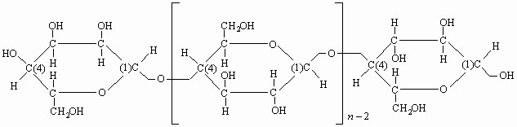, отличающуюся от природной целлюлозы меньшей длиной молекулярной цепи и меньшей ориентацией макромолекул в волокне, чем и объясняются различия их свойств [15, 16].
Полиамидные волокна – синтетические волокна, формуемые из расплавов или растворов полиамидов. Обычно для производства полиамидных волокон используют линейные алифатические полиамиды с молекулярной массой от 15000 до 30 000 (чаще всего поликапроамид и полигексаметиленадипинамид). С конца 60-х гг. 20 в. налажен выпуск полиамидных волокон из ароматических полиамидов, обладающих высокой термостойкостью. Технологический процесс получения полиамидных волокон включает три основных этапа: синтез полимера, формование волокна и его текстильную обработку. Полиамидные волокна характеризуются высокой прочностью при растяжении, отличной стойкостью к истиранию и ударным нагрузкам. Устойчивы к действию многих химических реагентов, хорошо противостоят биохимическим воздействиям, окрашиваются многими красителями. Максимальная рабочая температура волокон из алифатических полиамидов 80 - 150 °С, волокон из ароматических полиамидов – 350-600 °С. Полиамидные волокна растворяются в концентрированных минеральных кислотах, феноле, крезоле, трихлорэтане, хлороформе и др. Полиамидные волокна малогигроскопичны, что является причиной их повышенной электризуемости. Они плохо устойчивы к термоокислительным воздействиям и действию света, особенно ультрафиолетовых лучей. Для устранения этих недостатков в полиамиды вводят различные стабилизаторы [5, 7].
Полиамидные волокна используются в производстве товаров широкого потребления, шинного корда, резинотехнических изделий, фильтровальных материалов, рыболовных сетей, щетины, канатов и др. Большое распространение получили текстурированные (высокообъёмные) нити из полиамидных волокон. Полиамидные волокна выпускают в виде непрерывных нитей или штапельных волокон во многих странах под следующими торговыми названиями: волокна из поликапролактама – капрон (РФ), найлон-6 (США), перлон, дедерон (Германия), амилан (Япония) и др.: волокна из полигексаметилен-адипинамида – анид (РФ), найлон-6,6 (США), родиа-найлон (Германия), ниплон (Япония) и др.; волокна из ароматических полиамидов – номекс (США) [7].
Наибольшее распространение получили две разновидности полиамидного корда [3, 11]: капроновый, известный также под названиями найлон-6 и полиамид-6, и анидный, известный также под названиями найлон-66 и полиамид-66. Цифры в этих названиях означают количество атомов углерода в повторяющихся звеньях макромолекул волокнообразующих полимеров.
Капрон получают полимеризацией -капролактама, его макромолекула содержит повторяющиеся звенья
-NH-CO-(CH₂)₅-.
Способность к растяжению и упругое восстановление полиамидных волокон делает его основным тканевым материалом, применяемом в изготовлении шин, транспортерных лент и др. резинотехнических изделий.
Анид получают сополиконденсацией адипиновой кислоты
HOOC-(CH₂)₄-COOH
и гексаметилендиамина
H₂N-(CH₂)₆-NH₂,
его макромолекулы содержат повторяющиеся звенья
-CO-(CH₂)₄-CO-HN-(CH₂)₆-NH-.
Такой волокнообразующий полимер характеризуется большей плотностью межмолекулярных водородных связей и, как следствие, более плотной упаковкой кристаллической структуры по сравнению с капроном, чем и определяются отличия в свойствах анидного и капронового корда [7].
Анидный корд по сравнению с капроновым кордом имеет преимущества по следующим показателям: температура плавления выше на 40-50 °С, термостойкость, динамическая выносливость, относительная прочность выше на 8-10 %, тепловая усадка ниже на 3-5 %, сохранение прочности при действии повышенных температур и влажности [2, 6, 7].
В целях расширения ассортимента и области применения химических волокнистых материалов (волокон и нитей) в различных областях техники созданы высокопрочные, высокомодульные виды волокон со специальными свойствами, которые могут быть названы химическими волокнами нового поколения. Такие волокна получают из ароматических полиамидов. Наиболее распространены арамидные волокна из поли-п-фенилентерефталамида, известные под названиями Kevlar, Fiber B, Twaron, Терлон, макромолекула которого содержит повторяющиеся звенья
CO
C
O
N
H
H
N
(Арамид 1).
Другой разновидностью арамидных волокон являются волокна из поли-мфенилентерефталамида, известные под названием Nomex (проспект фирмы DuPont). Макромолекула этого волокнообразующего полимера содержит повторяющиеся звенья
CO
H
N
N
H
C
O
(Арамид 2) [7].
Основным направлением применения текстильных материалов на основе арамидных волокон является получение высокопрочных резинотканевых композитов для изготовления РТИ, эксплуатирующихся в экстремальных условиях. Полимерные композиционные материалы на основе арамидных волокон отлично зарекомендовали себя в самолетостроении, в строительстве корабельных судов и в космических технологиях. Спецодежда, изготовление сверхпрочных и легких тросов и канатов, оплетка кабелей, изоляция электродвигателей – немыслимы без использования арамидных тканей. Гибридные виды шинного корда, состоящие из арамидных нитей и нитей из найлона 6,6 или полиэфира, выпускаемые опытными партиями, применяются в шинах для карьерной и строительно-дорожной техники [5].
Полиэфирные волокна – синтетические волокна, формуемые из расплава полиэтилентерефталата. Превосходят по термостойкости большинство натуральных и химических волокон: при 180 °С они сохраняют прочность на 50 %. Загораются полиэфирные волокна с трудом и гаснут после удаления источника огня; при контакте с искрой и электродугой не обугливаются. Полиэфирные волокна сравнительно атмосферостойки. Они растворяются в фенолах, частично (с разрушением) – в концентрированной серной и азотной кислотах; полностью разрушаются при кипячении в концентрированных щелочах. Обработка паром при 100 °С из-за частичного гидролиза полимера вызывает снижение прочности волокна (0,12 % за 1 ч). Полиэфирные волокна устойчивы к действию ацетона, четырёххлористого углерода, дихлорэтана и др. растворителей, микроорганизмов, моли, плесени, коврового жучка. Устойчивость к истиранию и сопротивление многократным изгибам полиэфирных волокон ниже, чем у полиамидных волокон, а ударная прочность выше. Прочность при растяжении полиэфирных волокон выше, чем у других типов химических волокон. Недостатки полиэфирных волокон – трудность крашения обычными методами, сильная электризуемость, склонность к пиллингу, жёсткость изделий – во многом устраняются химической модификацией полиэтилентерефталата, например диметилизофталатом, диметиладипинатом (эти соединения вводят в реакционную смесь на стадии синтеза полиэтилентерефталата) [17].
Полиэфирный корд изготавливается из полиэтилентерефталата, макромолекула которого содержит повторяющиеся звенья
COOCH₂ CH₂ O .
C
O
Сырьем для производства полиэтилентерефталата служат
терефталоилдихлорид
Cl CO Cl
C
O
и этиленгликоль HO-CH₂CH₂-OH.
В чистом или смешанном виде полиэфирные волокна используют для производства искусственного меха, ковров. Торговые названия полиэфирных волокон: лавсан, терилен, дакрон, тетерон, элана, тергаль, тесил и др [7, 17].
В резиновой промышленности полиэфирные текстильные материалы применяются для производства конвейерных лент, клиновых кордшнуровых ремней, тканей с эластомерными покрытиями.
В порядке возрастания модулей волокна и корд располагаются в ряд: капрон, анид, арамид 2, полиэфир, вискоза, арамид 1. Несмотря на более высокий статический и динамический модуль вискозного корда по сравнению с полиэфирным, с увеличением влажности эти величины у вискозного корда быстро снижаются и при влажности 6 % , характерной для корда, находящегося в шине, соответствуют уровню полиэфирного корда.
Прочность волокон и корда возрастают в ряду: арамид 2, вискоза, полиамид и полиэфир, арамид 1. При этом прочность капрона, анида и полиэфира близки друг к другу, а модуль и прочность арамида 1 приближаются к соответствующим показателям металлокорда. В отличие от арамида 1 макромолекулы поли-м-фенилентерефталамида не образуют ориентированной структуры, его волокна аморфны, чем и объясняются их низкие модуль и прочность. Однако по химической стабильности и термостойкости арамид 2 не уступает арамиду 1.
Термостойкость, характеризующаяся температурой плавления или разложения волокна и сохранением разрывной нагрузки корда после нагревания в течение 2 час при 200 °С, возрастает в ряду: вискоза, капрон, анид, полиэфир, арамид. Необходимо отметить большее снижение прочности капронового корда по сравнению с анидным при повышенной температуре и влажности. Так, нагревание корда в течение 30 мин при 180 °С и влагосодержании около 3 %, т.е. в условиях вулканизации легковых радиальных шин, не влияет на прочность анидного корда, но вызывает снижение этой величины капронового корда на 25 %, что объясняют снижением степени кристалличности волокна и гидролизом поликапролактама с уменьшением его молекулярной массы.
Линейная усадка корда снижается в ряду: капрон, анид, полиэфир, вискоза, арамид 1, а усталостная выносливость возрастает в ряду: вискоза, арамид 1, полиэфир, капрон, анид. По теплообразованию в процессе утомления капрон, анид и полиэфир близки друг к другу, теплообразование вискозного и арамидного корда в зависимости от условий утомления в 5-15 раз ниже [7].
Все резиноармированные изделия в конечном итоге подвергаются вулканизации, и поэтому необходимо, чтобы любой армирующий материал обладал размерной стабильностью в ходе такой обработки. Полиамид является термопластичным материалом и подвержен усадке при нагреве, а при сжатии в нем возникают силы термической усадки.
Усадка при температуре вулканизации, например, 160-170 °С, влияет на размер и однородность изделий (размерную стабильность) и должна поддерживаться минимальной. Параметры, которые определяют усадку, - это температура перехода в стеклообразное состояние T_{c}, степень кристалличности и ориентация аморфной области. Тенденцию к усадке можно минимизировать, выполняя «термическую усадку», заключающуюся в нагреве пряжи или ткани до температуры более высокой, чем ожидаемая температура переработки, и сохраняя материал размерностабильным или допуская незначительную релаксацию.
Начальный уровень модуля упругости пряжи пропорционален градиенту кривой удлинения в зависимости от нагрузки. Кривая показывает устойчивость к рабочему растяжению пряжи. В некоторых изделиях, эксплуатируемых в условиях растягивающего усилия, наблюдается ее рост. Он должен сохраняться ниже уровня, который может выдержать резина без растрескивания. Рост состоит из двух компонентов — начального расширения и ползучести. Полиэфир несколько превосходит вискозу и найлон, но ни одна из этих тканей не обладает такой размерной стабильностью, как стекло и сталь. Поэтому все такие низкомодульные пряжи и ткани для повышения модуля упругости и уменьшения последующего роста кривой перед использованием подвергают «горячей вытяжке». Горячая вытяжка подобна термической усадке за исключением того, что корд вытягивается в горячем виде и в ходе последующего охлаждения выдерживается без нагрузки. Так как только вытягивание увеличивает тенденцию к усадке, при сочетании растягивания и горячей вытяжки получают корд, дающий некоторую термическую усадку. Процесс является по своей сути компромиссом: модуль упругости увеличивается, чтобы предотвратить избыточный рост, а термическая усадка уменьшается до уровня, обеспечивающего разумную размерную стабильность при вулканизации [11].
Высокое сопротивление истиранию – это характерная особенность полиамидных волокон. С точки зрения сопротивления истиранию важны фрикционные свойства волокна. Сопротивление истиранию улучшается при увеличении диаметра волокна, но сопротивление разрушению при деформациях обычно снижается с увеличением массового номера волокна (денье-титра). Это обусловлено тем, что сопротивление истиранию и разрушению при деформациях связаны со свойствами волокна в поперечном направлении, и на них может отрицательно влиять излишняя ориентация волокна. Высокое сопротивление истиранию, несомненно, является фактором, влияющим на усталостную прочность, и вполне может оказаться, что это основной фактор, определяющий высокую усталостную прочность полиамида [11].
Для всех изделий, конструкция которых предполагает применение резинотканевых материалов, важной задачей является обеспечение необходимой прочности связи на границе раздела текстильный материал – резина, которая зависит от величины межмолекулярного и наличия химического взаимодействие между ними, структурных характеристик армирующих материалов и др.
Большинство волокнообразующих полимеров является полярными (целлюлоза, полиамид, полиэфир и др.). Вследствие сильной полярности синтетических волокнообразующих полимеров их связь с эластомерными материалами на основе неполярных каучуков мала из-за большого различия в плотности энергии когезии.
Значительную роль в обеспечении требуемой адгезионной прочности играет характер поверхности нитей и волокон. Так, хотя вискозное волокно и хлопок являются целлюлозными волокнами, прочность связи корда, полученного из этих волокон, резко отлична. Это объясняется тем, что вискозный корд состоит из непрерывных гладких нитей, а хлопковый корд – из отдельных коротких волоконец. Ворсистая поверхность создает благоприятные условия для связи хлопкового корда с резинами. Изменение характера поверхности корда путем придания нити шероховатости способствует увеличению его прочности связи с резинами.
Ткани из химических волокон, придающих им высокую прочность, имеют гладкую поверхность. Возможности механического сцепления здесь ограничены, так как неровности ткани обусловлены только междуузлиями в ней, текстурой и изгибами нити. Поэтому, чтобы улучшить сцепление ткани с резиной, требуется ее дополнительная обработка.
Большинство технических тканей, являющихся элементами конструкции пневматических шин, транспортерных лент, конвейерных лент, приводных ремней и других ответственных резинотехнических изделий, подвергаются предварительной пропитке для увеличения прочности связи между волокнами и резиной. Пропитку чаще применяют для тканей из полиамидных, полиэфирных, вискозных волокон. Пропиточные составы изготовляются преимущественно на основе синтетических латексов, водорастворимых синтетических смол (например, резорцино-феноло-формальдегидных) и комбинированных систем [3-7, 9-11, 18]. Во многих случаях в пропиточные составы вводят технический углерод и некоторые другие химические добавки.
Обычно для пропитки используют пропиточные составы на основе на основе натурального, бутадиен-стирольного, карбоксилатного и винилпиридинового латексов. При этом наличие в молекулах эластомеров активных функциональных групп (карбоксильных, пиридиновых, метакриламидных, эпоксидных и других) способствует повышению адгезии резин к этим волокнам. Важной составной частью пропиточных составов являются синтетические смолы, так как без них не обеспечивается необходимый уровень прочности связи. Наибольшее распространение получили водорастворимые резорцинформальдегидные смолы (соотношение резорцина к формальдегиду от 1:1,5 до 1:2,5).
Вследствие химической инертности и гидрофобности полиэфирного волокна латекснорезорцинформальдегидные составы мало эффективны для пропитки полиэфирных тканей. Крепление к ним резин достигается путем введения в состав дисперсий блокированных изоцианатов. Однако при этом следует учитывать, что температура деблокирования должна быть не выше температуры вулканизации, составляющей, как правило, 143-151 °С [18].
Образование адгезионных связей в системе текстильный материал – адгезив – резина можно представить следующем образом: на границе текстильный материал – адгезив связь обеспечивается за счёт затекания адгезива между элементарными волокнами, а также за счёт межмолекулярного или химического взаимодействия между волокнообразующим полимером и активными функциональными группами адгезива.
На границе адгезив – резина под действием давления и температуры при обрезинивании и вулканизации достаточное количество активных точек на поверхности резины и адгезива могут вступать во взаимодействие друг с другом. При этом между функциональными группами адгезива и полимером и ингредиентами резины в большинстве случаев возникают силы межмолекулярного взаимодействия [7].
Основными видами разрушения в системе текстильный материал – адгезив – резина являются:
- когезионное и смешанное расслоение с разрушением пленки
адгезива;
- адгезионное расслоение по границе адгезив – резина.
При расслоении происходит разрыв участков резины, внедрившейся в слой адгезива, т. е. все перечисленные виды разрушения системы сопровождаются частичным когезионным разрушением обкладочной резины. Адгезионный тип разрушения встречается реже.
Слабым участком, по которому чаще всего наблюдается разрушение в резинотканевой системе, является граница адгезив – резина и пленка адгезива. Происходит также разрушение по границе адгезив – текстильный материал. В отдельных случаях происходит отслоение пленки пропиточного состава от поверхности волокон, а также разрушение наружного слоя волокон. По мнению ряда исследователей основной причиной разрушения пленки адгезива является разрушение поверхностных слоев кордных нитей.
Поэтому основной задачей при создании монолитной резинотекстильной системы является обеспечение высокой прочности связи на границе адгезив – резина и получение комплекса необходимых физико-механических свойств пленок адгезива [3].

2. ИССЛЕДОВАНИЕ НИТЕЙ
В резиновой промышленности нити широко применяются как самостоятельный армирующий материал при производстве рукавов, пневматических шин и других изделий.
Текстильными нитями называются прочные и гибкие тела с малыми поперечными размерами значительной длины, используемые для изготовления текстильных изделий. Одиночные нити, не делящиеся в продольном направлении без разрушения, называются элементарными. Они в большинстве случаев являются составными частями комплексных, то есть продольно сложенных нескольких элементарных.
Текстильными волокнами называются протяженные тела ограниченной длины, гибкие и прочные, с малыми поперечными размерами, пригодные для изготовления текстильных изделий. Понятие «волокно» и «элементарная нить» близки, но понятие «волокно» обозначает тела ограниченной длины – от нескольких миллиметров до нескольких метров. Волокна, получаемые разрезанием элементарных нитей, раньше назывались штапелем. Волокна перерабатываются в один из основных видов нитей – в пряжу. Для этого они в достаточно распрямленном состоянии располагаются в небольших количествах в продольном направлении и скрепляются между собой скручиванием или другими способами.
Пряжа и комплексные нити являются первичными нитями и часто перерабатываются во вторичные. Для этого одинаковые или разнородные нити продольно складывают в несколько потоков (трощение) и скручиваются вместе, получая крученые нити, которые в зависимости от применяемых первичных нитей подразделяют на крученые комплексные нити, крученую пряжу или крученые комбинированные нити. Сложением и скручиванием нескольких высокопрочных крученых нитей получают кордную нить или корд.
В небольших количествах производят элементарные нити повышенной толщины – мононити, которые могут быть непосредственно использованы для производства изделий (рыболовных лесок, сетей, тканей).
Природа исходных текстильных материалов в значительной степени определяет свойства изделий из них, в том числе крученых нитей и текстильных полотен. Основные свойства волокон из различных материалов представлены в рекомендуемой литературе (Приложение 3).
На практике часто стоит задача определить род волокнистого материала. Для этого, прежде всего, следует оценить его внешний вид. Раскрутив нить и разъединив ее на отдельные волокна, необходимо их внимательно рассмотреть. Натуральные волокна неравномерны по длине, химические – равномерные, шелковистые, прямые. Хлопковые волокна имеют длину 30-40 мм, при обрыве нити на концах образуется короткая пушистая кисточка. Льняные волокна очень неравномерные по длине и толщине. Приблизительно оценить род волокна можно пробой на сжигание (Приложение 4), воспользоваться способностью их растворяться в различных растворителях (Приложение 5), а также микроскопическим исследованием (Приложение 6).
Строение пряжи и нитей влияет на их внешний вид и физикомеханические свойства.
Поперечные размеры нитей и швейных ниток принято оценивать косвенными характеристиками: линейной плотностью, метрический номером и диаметром (Приложение 7).
В соответствии с рекомендациями Международной организации по стандартизации толщину нитей и волокон характеризуют линейной плотностью, – величиной массы нити, приходящейся на единицу длины. Основной единицей измерения линейной плотности является текс, или грамм на километр. Чем больше числовое значение линейной плотности, тем толще нить:
m

Т 1000 (1)
L
где m – масса нити, г; L – длина нити, м; Т – линейная плотность нити, текс.
Возможно применение дольных значений (миллитекс – мтекс), например, для выражения линейной плотности волокон, и кратных (килотекс – ктекс), например, для толстых нитей и крученых изделий – шнуров, веревок и др., единиц линейной плотности.
До 1 января 1971 года поперечные размеры волокон и нитей оценивали через метрических номер. Метрический номер – характеристика тонины волокон и нитей, обратно пропорциональная площади их поперечного сечения, определяется как отношение длины волокон нитей (L) к их массе (m):
L
N  , (2) m
где N – метрический номер, мм/мг, м/г, км/кг.
Между линейной плотностью (Т) и метрическим номером (N) имеется следующая зависимость: Т  N 1000.
Для выражения поперечных размеров волокон и нитей иногда пользуются и другими единицами, соотношение между которыми даны в Приложении 7.
Различают фактический, расчетный и условный диаметры нити. Фактический диаметр нити (d_{ф}) (определяют с помощью микрометра или измерительной лупы.
Определив фактический диаметр нити, можно вычислить ее удельную массу δ:

m 4m 1.27T ², (3)
   , мг/мм
V d_{Ф2}L 1000dФ₂
где m – масса исследуемого отрезка нити, мг; V – объем этого же отрезка нити, мм³; d_{Ф} – средний фактический диаметр нити, мм.
Расчетный диаметр (d_{р}) – диаметр правильного цилиндра, имеющего такие же характеристики линейной плотности, что и нить, и состоящего из того же вещества, что и составляющие нить волокна:

d_{р}  0.0357T 0.5  (N1.13)0.5 . (4)
Условный диаметр (d_{усл.}) – диаметр правильного сплошного цилиндра, имеющего такие же характеристики линейной плотности, что и нить, и состоящего из того же вещества, что и составляющие нить волокна:
T 0.5 1.13

d_{усл}  0.0357  (N )_{0.5} , (5)
где  – плотность вещества, из которого изготовлены волокна, составляющие нить (г/см³).
Важной характеристикой нитей является их крутка, которая характеризуется направлением крутки, величиной крутки (число кручений на единицу длины, обычно на 1 м) и коэффициентом крутки.
По направлению различают левую (S) крутку и правую (Z) (рисунок 3.1).
Левой круткой считается та, у которой подъем витков идет вверх справа налево. В правой крутке витки идут вверх слева направо.
Величиной крутки или круткой (К) называют число кручений нити, приходящееся на 1 м ее длины:
n
К  , (6)
L
где n – количество кручений до полного раскручивания отрезка нити длиной L метров.
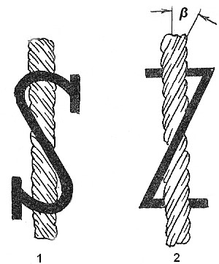

Рисунок 2.1. Обозначения крутки (1 – левой, 2 – правой).

Коэффициент крутки (α) применяют для оценки нитей примерно равных объемных масс, но с различными значениями линейной плотности. Его вычисляют по формуле (7):
0.5
 К Т , (7)
100
где К – величина крутки; Т – линейная плотность, текс.
Все характеристики крутки нитей можно определить раскручиванием образца крученой нити на круткомере (Приложение 8). Нити раскручиваются до полной параллелизации составляющих волокон или нитей.
Раскручивая нити на круткомере, устанавливают количество сложений при получении нитей второй, а затем и первой крутки.
Так как крученые комплексные нити имеют несколько круток, причем каждая последующая имеет другое направление, то принимается следующий порядок обозначений: первая буква показывает направление крутки в исходной комплексной нити или пряже, вторая – направление крутки при получении крученой комплексной нити или крученой пряжи и так далее. Например, ZSZ.
Для крученых кордных и других сложных нитей важно знать их структуру – характеристику, показывающую линейную плотность исходных комплексных нитей или пряжи, составляющих нить, и их количество.
Номинальную линейную плотность однониточной пряжи обозначают целым числом, а линейную плотность комплексной химической нити иногда двумя числами; из которых первое указывает ее номинальную линейную плотность, а второе в скобках – число элементарных нитей в ней.
Структуру крученых комплексных нитей или крученой пряжи, полученных из одинаковых по толщине комплексных нитей или пряж, обозначают рядом стоящих цифр, разделенных знаками умножения. Первое число обозначает номинальную линейную плотность (Т) отдельных скручиваемых нитей, второе – число сложений при первом скручивании, третье
– число сложений при втором скручивании и т.д. Например, Т х 2; Т х 3 х 5 и
т.д. Выражение Т х 1 х 2 показывает, что первую комплексную нить подвергли дополнительному скручиванию.
Структура крученых нитей, полученных из разных по толщине одиночных нитей обозначается их суммой, например Т1 + Т2 + Т3 + …. Т4 или Т1 х 3 + Т2 или (Т1 + Т2) + (Т3 + Т4) и т.д.
Условные обозначения (марки) кордных нитей, применяемых в производстве шин и резиновых технических изделий, включают тип волокна и разрывную прочность нити, выраженную в кг. Например, обозначение кордной нити марки 13А расшифровывается: А – анидное волокно, 13 – разрывная прочность нити 13 кг (128 Н). Буква В обозначает вискозное волокно, К – капроновое, Л – полиэфирное (лавсан), С – стекловолокно, СВМ – полиамидное ароматическое. В условных обозначениях кордных нитей используются дополнительные цифры и буквы, указывающие на их специфические особенности.
Пряжи, нити и шнуры из синтетических волокон прочнее хлопчатобумажных и применяются для повышения долговечности резиновых изделий.
В настоящее время в шинной промышленности очень широкое распространение получил металлокорд.
Металлокорд – это трос (крученая нить), свитый из углеродистой стальной проволоки (элементарной нити). Металлокордные нити могут быть различных конструкций и состоять из одной или нескольких прядей (комплексных нитей). Условное обозначение типа металлокорда включает число элементарный нитей и их диаметр. Например, в условном обозначении металлокорда 40Л15 – цифра 40 обозначает число одиночных проволок в нити, буква Л – латунированный металлокорд, цифра 15 обозначает диаметр проволоки – 0,15 мм.
Обозначение конструкции (структуры) металлокорда отличается от текстильной. Например, конструкция металлокорда типа 28Л18/15 – 3+9+15х0,18+0,15 расшифровывается следующим образом: металлокордная нить состоит из 3 проволок центральной пряди 1 повива, на которую повивается 9 одиночных проволок – образуется прядь II повива, на которую в свою очередь повивается 15 одиночных проволок образуется прядь III повива. Все проволоки этой пряди имеют диаметр 0,18 мм. Прядь III повива повита одной проволокой диаметром 0,15 мм. Конструкция металлокорда типа 29Л18/15 – 7х4х0,18+0,15 расшифровывается так: 7 прядей проволок, в каждой из которых повито по 4 проволоки диаметром 0,18 мм, повиты в общую прядь и полученная кордная нить повита проволокой диаметром 0,15 мм.
Конструкцию металлокорда записывают, начиная с сердечника, указывая число проволок и их диаметр.
К основным характеристикам механических свойств нитей относятся:
- разрывная нагрузка (Р_{р}) – наибольшее усилие (в Н или кГс), выдерживаемое нитью к моменту разрыва;
- разрывное удлинение (ε_{р}) – приращение длины нити к моменту ее разрыва, выражаемое обычно в процентах:
L L¹ L 100, (8)

где L1 – длина нити к моменту разрыва, мм; L – начальная (зажимная) длина нити, мм.
Для сопоставления прочности нитей различной толщины вводится понятие относительная разрывная нагрузка, приходящаяся на единицу линейной плотности нити:
Р0  ^{Рр} , сН/текс. (9)
Т
Если известна природа волокнистого материала (и соответственно его плотность γ), то можно вычислить разрывное напряжение:
_{р}  ^{Р}S^{р} (10)
.
Р^{р} 
Учитывая, что m S L   и Т m L / , получаем _{р } или
Т _{р}  Р0  (Н/мм² или кГс/мм²).
Неравномерность нитей по линейной плотности, характеризуемая отклонениями толщины на отдельных участках в ту или иную сторону от средней, является важной характеристикой нитей, отражающей их качество. Неравномерность по линейной плотности приводит к неравномерности по другим свойствам (например, по прочности) и повышенной обрывности нитей при обработке, а значит, и к дефектам изделий из них.
Неравномерность нитей характеризуется коэффициентом неравноты Н (%), который определяется по следующим формулам:
Н   М Min M b 100 , Н  2 n Sn S1  1  100, (11)

b
где n – общее число измерений; Мi – данные конкретного измерения; Мb – среднее арифметическое; Σ | Мi – Мb| – сумма абсолютных значений разности между отдельными данными Мi и средними Мb; n1 – число данных, меньших Мb; S1 – сумма данных, меньших Мb; S – сумма всех показателей (S = Σ Мi ).
Среднее квадратичное отклонение σ вычисляется по уравнению (12):
 (Mi  Mb)2 . (12)

n 1
Коэффициент вариации  вычисляется по уравнению (13) и выражается в процентах:

100
 M_{b} . (13)
Коэффициент неравноты, среднее квадратичное отклонение и коэффициент вариации вычисляются по результатам определения линейной плотности и разрывной нагрузки.

2.1. Определение параметров атмосферных условий при испытании текстильных материалов
При соприкосновении текстильных материалов с воздушной средой происходит, в зависимости от условий внешней среды и от вида материала, сорбция или десорбция паров воды, в результате чего устанавливается определенная для данных условий влажность материала. С изменением влажности материалов меняются их свойства: масса, прочность, удлинение, электропроводность и др. Поэтому свойства текстильных материалов надо определять после выдержки их при нормальных атмосферных условиях (относительная влажность воздуха 65 ± 3 %, температура 20 ± 3 ºС) в специальных камерах кондиционирования. Если такие условия отсутствуют, то необходимо обязательно фиксировать условия хранения и испытания исследуемых материалов (температуру и влажность воздуха). Относительная влажность воздуха в лаборатории определяется психрометром Августа, по показаниям которого фиксируют температуру сухого и влажного термометров, и, учитывая разность температур, по специальной психрометрической таблице находят искомую величину. Состояние нити, находящейся и испытываемой в условиях, отличающихся от нормальных считается «воздушно-сухим».

2.2. Установление вида нити и природы волокон
Внимательно рассмотреть предложенный для исследования образец нити, попытаться определить вид нити (Приложение 1).
Используя пробу на сжигание и микроскопические исследования (Приложение 4 и 6), определить природу волокна нити. Изучить и объяснить свойства волокна в соответствии с Приложением 4 и 6.

2.3. Определение линейной плотности и диаметра нитей
Определение линейной плотности проводят на коротких отрезках нитей. Так как длина отрезка нити может зависеть от натяжения, то вначале следует определить линейную плотность приблизительно, для чего по линейке отрезают отрезок нити 0,3 – 0,5 м и взвешивают на торсионных весах. После этого вычисляют приблизительно величину линейной плотности и по таблице 2.1 определяют величину груза, который необходимо применять для натяжения при замере длины нити.

Таблица 2.1. Выбор груза для натяжения нити при определении линейной плотности
Линейная плотность, текс | Груз для натяжения, г
3,4 – 9 | 2
10 – 24 | 5
25 – 33 | 10
34 – 49 | 15
50 – 80 | 30
80 – 120 | 50
120 – 180 | 80
180 – 300 | 100
300 – 500 | 200
500 – 700 | 300

При постоянном натяжении нити на специальной рамке отрезают 5 отрезков длиной по 0,5 м и каждый из них взвешивают.
Фактическую линейную плотность исследуемой нити рассчитывают как среднее арифметическое из 5 измерений.
Рассчитать коэффициент неравноты по линейной плотности нитей, а также среднее квадратичное отклонение и коэффициент вариации.
Выразить толщину нити метрическим номером.
Измерить фактический диаметр нитей d_{ф} с помощью толщиномера (микрометра), имеющего усилие пружины 0,5 Н (если оно больше, то между площадками микрометра помещают столько нитей, чтобы давление на нить было 0,5 Н). Диаметр нити можно измерить также измерительной лупой.
Вычислить расчетный d_{р} и условный d_{усл} диаметры нити.

2.4. Определение крутки, числа сложений и структуры нитей
Внимательно рассмотрев нить, определяют направление крутки.
Раскручивая конец нити, определяют число сложений и ее структуру.
Используя круткомер, определяют величину крутки и коэффициент крутки. Нити раскручиваются до полной параллелизации составляющих нитей или волокон. Раскручивая нити на круткомере, устанавливают число сложений при получении нитей второй, а затем и первой крутки. При закреплении в круткомер отрезка раскручиваемой нити (обычно более 250 мм) его предварительно растягивают, подвешивая груз в соответствии с линейной плотностью (пункт 2.3).
Начиная работу на круткомере, следует тщательно ознакомиться с устройством аппарата и с инструкцией по работе на нем.

2.5. Определение механических свойств нитей
Определение механических свойств нитей производится методами разрыва одиночных нитей или разрывом ласм (пучков).
В лабораторном практикуме кафедры ХиТПЭ механические свойства нитей оцениваются методом разрыва одиночных нитей на разрывной машине (динамометре). Для испытания используют отрезки нитей, применявшиеся при определении линейной плотности. Расстояние между зажимами L при закреплении нити на разрывной машине составляет обычно 200 мм (может быть 500 мм).
Скорость опускания нижнего зажима должна быть такой, чтобы средняя продолжительность растяжения нитей до разрыва оставляла 10 секунд. Обычно для испытаний применяют скорость 200 мм/ мин. Число испытаний образцов не менее 5.
Нити заправляют в зажимы разрывной машины при предварительном натяжении, установленном в зависимости от их линейной плотности по нормативам, приведенным в таблице 2.2.
Непосредственно при испытании определяют разрывную нагрузку Р_{Р} и длину нити к моменту разрыва L1. Затем рассчитывают разрывное удлинение ε_{р} и относительную разрывную нагрузку Р0. С учетом природы волокнистого материала рассчитывают также разрывное напряжение σ_{р}. По результатам исследования нитей определяют их вид и назначение. Результаты измерений и расчетов заносят в таблицу 2.3.

Таблица 2.2. Выбор груза для натяжения нити при определении ее
механических свойств

Линейная плотность нитей, Предварительно натяжение, г
текс

До 200 30
200,1 – 400 50
400,1 – 700 70
700,1 – 1500 140

Таблица 2.3. Результаты измерений и расчетов при испытаниях нитей
Определяемый показатель | Ед.изм | Число измерений | Результат
1. Температура сухого термометра | ºС
2. Температура влажного термометра | ºС
3. Относительная влажность воздуха | %
- Вид исследуемой нити  - Предполагаемая природа волокна 6. Линейная плотность (толщина) нити  а) в текс  б) номер нити | г/км  мм/мг, м/г, км/кг
- Направление крутки  - Величина крутки  - Коэффициент крутки  - Структура нити  - Условный диаметр  - Фактический диаметр | мм
- Расчетный диаметр  - Разрывная нагрузка | кГс
15. Относительная разрывная нагрузка | сН/текс
16. Относительное разрывное удлинение | %
17. Разрывное напряжение | кГс/мм
- Коэффициент неравноты  - Среднее квадратическое отклонение  - Коэффициент вариации  - Вид и назначение нити | %

3. ИССЛЕДОВАНИЕ ТКАНЕЙ
Ткань – текстильное, гибкое, прочное изделие относительно малой толщины, сравнительно большой ширины (обычно более 0,4 м) и различной длины, обычно образованное двумя взаимно перпендикулярными системами нитей (продольные – основные, поперечные – уточные), которые соединяются переплетением за счет поочередного перекрытия друг друга. На рисунках 3.1 – 3.3 представлены различные типы переплетений нитей.
Широко также применяется трикотаж – также гибкое прочное изделие малой толщины, но разнообразной формы, получаемое из одной или многих параллельных нитей путем образования петель и их взаимного переплетения.
В последнее время в резиновой промышленности нашли применение также нетканые материалы – полотна, получаемые из нитей или из волокон, элементы структуры которых скреплены различными способами (склеиванием, провязыванием нитями или волокнами, сваркой, свойлачиванием, иглопробиванием и др.).
Структура тканей определяется их волокнистым составом, видом и толщиной нитей, переплетением, плотностью расположения нитей основы и утка.
Одна из основных характеристик строения тканей – вид переплетения, определяющий взаимное расположение и связь между собой нитей основы и утка, а также внешний вид и свойства ткани.
Законченный рисунок переплетения ткани, при повторении которого получается непрерывность рисунка, называется раппортом. Раппорт R определяется числом нитей, образующих его. Различают раппорт по основе R0 и раппорт по утку R_{у}.
Для описания переплетений ткани используют так же показатель сдвиг (α), обозначающий, на сколько нитей удалено одиночное перекрытие от аналогичного предыдущего перекрытия
Ткацкие переплетения графически принято обозначать схемой, состоящей из клеток двух цветов, расположенных рядом друг с другом в определённом порядке (рисунки 3.1-3.3). Основные нити располагаются в вертикальных рядах клеток, уточные – в горизонтальных. Тёмные клетки означают основные перекрытия, светлые – уточные.
Счёт нитей основы идёт слева направо, нитей утка – снизу вверх.
Ткани в зависимости от вида переплетения подразделяются на четыре класса:
- Ткани простых (главных) переплетений характеризуются гладкой однородной поверхностью.
- Ткани мелкоузорчатых переплетений характеризуются узорами из мелких фигур, образованных видоизменением, усложнением и комбинированием гладких переплетений.
- Ткани сложных переплетений образуются из нескольких систем нитей основы и утка.
- Ткани крупноузорчатых (жаккардовых) переплетений характеризуются разнообразными крупными узорами.
В резиновой промышленности (и, вообще, для технических целей) наибольшее распространение получили ткани простых переплетений, отличительной особенностью которых является то, что раппорт по основе в них всегда равен раппорту по утку. К тканям простых переплетений относятся ткани полотняного, саржевого и атласного (сатинового) переплетений.
Полотняное переплетение широко применяется при выработке хлопчатобумажных, льняных, шерстяных и шелковых тканей различного назначения. В нем каждая основная нить переплетается с каждой уточной нитью через одну нить, т.е. основные и уточные перекрытия располагаются в шахматном порядке. Графическое изображение полотняного переплетения приведено на рисунке 3.1.Ткани полотняного переплетения имеют самый маленький раппорт: R₀ = R_{у} = 2.

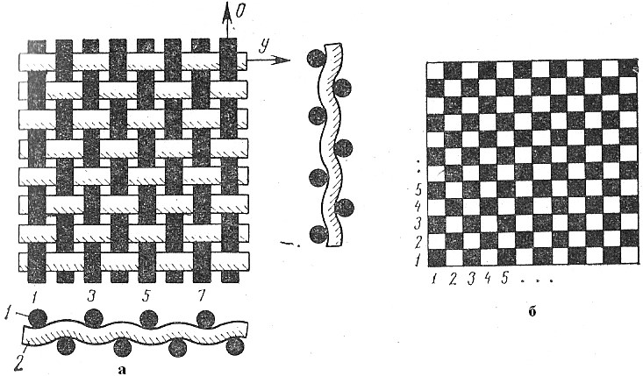

Рисунок 3.1. Полотняное переплетение, раппорт по основе 2, раппорт по утку 2: а – рисунок; б – схема.
Ткани полотняного переплетения двусторонние, с однородной гладкой поверхностью на лицевой и изнаночной сторонах. Жесткость и прочность тканей полотняного переплетения наибольшая при прочих равных условиях (одинаковой структуре и толщине нитей основы и утка, одинаковой плотности ткани по основе и утку).
Классическими тканями, вырабатываемыми полотняным переплетением, являются: ситцы, бязи, миткали, батист, большая часть льняных тканей (полотно, рогожка), крепдешин, креп-жоржет, креп-шифон и другие [15].
Саржевое переплетение, другие названия этого переплетения – киперное, или диагональное. Это такое переплетение, в котором каждая нить утка по отношению к нити основы в каждом следующем ряду сдвигается на один ход вправо или влево. Если утки сдвигаются вправо, получается лицевая саржа, если влево, то получается изнаночная саржа. Места пересечения нитей образуют на поверхности ткани диагональные полоски под углом 45 градусов. За счет этого ткань является равнопрочной.
При саржевом переплетении на ткани образуются косые диагональные полоски, получающиеся вследствие того, что при каждой последующей прокидке утка происходит сдвиг ткацкого рисунка на одну нить (рисунок 3.2).
Саржевое переплетение может иметь в раппорте три нити и больше. Направление диагонали бывает положительным вправо и отрицательным влево. Почти все вырабатываемые отечественной промышленностью ткани саржевого переплетения имеют правое направление диагонали.
Раппорт в тканях саржевого переплетения R ≥ 3. Раппорт саржевого переплетения обозначают дробью, в которой числитель показывает количество основных, а знаменатель – количество уточных перекрытий каждой нити в пределах раппорта. Так как каждая основная нить только один раз в раппорте выступает на лицевой стороне среди уточных или одна уточная только один раз среди основных, в дробном обозначении саржи простого класса всегда или в числителе, или в знаменателе стоит единица.
Саржа с небольшим раппортом переплетения имеет мелкий рубчик; с увеличением раппорта рубчик делается крупнее и рельефнее. Более рельефной саржевая диагональ получается в том случае, когда направление витков крутки обратно направлению саржевых полос, а также в уточной сарже, где уточные нити пологой крутки, располагаясь поперек саржевых полос, лучше отражают свет. При выработке плотных тканей обычно применяют саржевые переплетения с большим раппортом, образующим более крупный рубчик. С увеличением раппорта саржевого переплетения прочность ткани уменьшается.

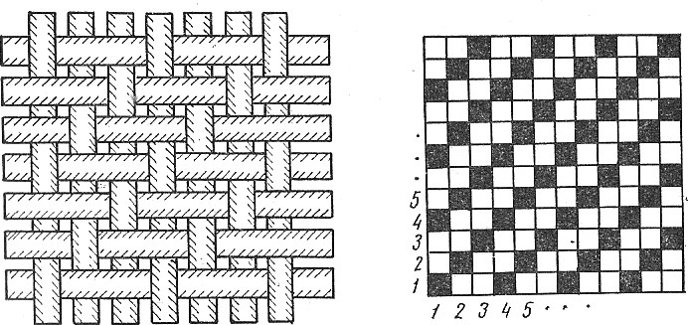
а
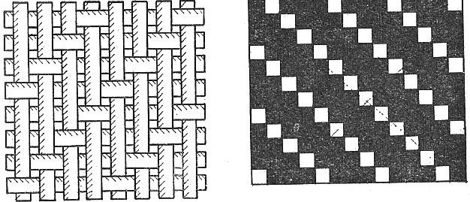
б

Рисунок 3.2. Саржевое переплетение: раппорт (а) – 1/2; раппорт (б) – 3/1.

Атласное переплетение придает тканям гладкую, блестящую поверхность, образованную длинными основными перекрытиями в тканях атласного переплетения и уточными перекрытиями – в тканях сатинового переплетения. Таким образом, сатин – это уточный атлас.
Атласное (сатиновое) переплетение иногда обозначают дробью, числитель которой показывает число нитей в раппорте, а знаменатель – сдвиг перекрытий. Например, сатин имеет: R₀ = R_{у} =5; число основных перекрытий no=1; число уточных перекрытий ny=4; a=3 (рисунок 3.3, а).
Для тканей атласного переплетения характерен раппорт R ≥ 5. Благодаря редким изгибам основы и утка, они характеризуются гладкой блестящей поверхностью.

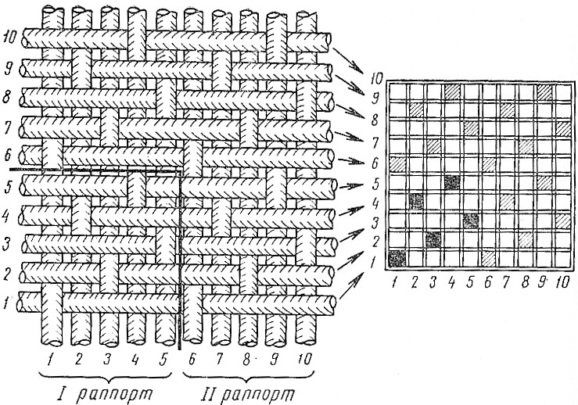
а Сатин 5/3
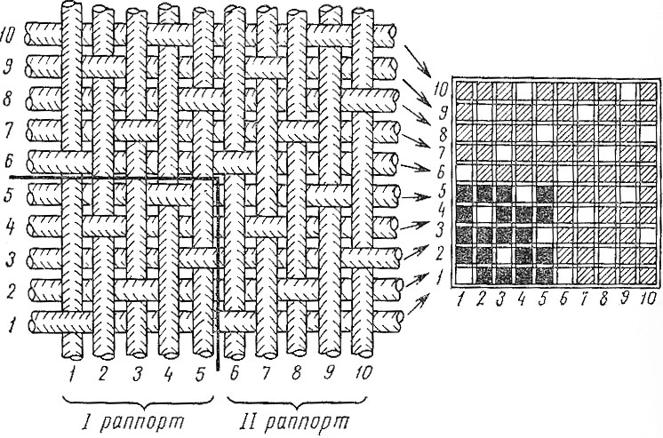
б атлас 5/3

Рисунок 3.3. Атласное переплетение: а – уточное; б – основное.

Из тканей мелкоузорчатых переплетений для технических целей применяются репс и рогожка.
Приступая к анализу переплетений ткани, определяют направление основных и уточных нитей. Нити основы всегда располагаются вдоль кромки. Если кромки нет, то следует обратить внимание на следующие признаки. Нити утка более изогнуты, чем нити основы, и ткань по утку тянется сильнее. Нити основы обычно более гладкие и жесткие, сильнее скручены, чем уточные.
Обычно для тканей определяют толщину, массу и плотность по основе и по утку, заполнение ткани по массе, а также их механические свойства.
В специальных практикумах определяют физические свойства тканей (влажность, водопоглощаемость, воздухопроницаемость, теплозащитные свойства, оптические свойства и др.).

3.1. Определение параметров атмосферных условий при испытании материалов
Определяют температуру воздуха и относительную влажность воздуха в лаборатории, где производят испытания (см. раздел 2.1).

3.2. Анализ переплетения нитей основы и утка ткани
Составить ткацкий рисунок ткани, пользуясь клетчатой бумагой. Выделить раппорт ткани. Определить раппорт ткани по основе и утку. Определить вид переплетения ткани.
Для отметки мест, где нити основы перекрывают нити утка, клетки на бумаге закрашиваются. Незакрашенные клетки означают места, где основная нить перекрыта уточной.

3.3. Определение природы волокна нитей основы и утка
Ткани могут изготавливаться из нитей на основе волокон различной природы. Поэтому рекомендуется провести определение природы волокон в нитях основы и утка, как предусмотрено в разделе 2.2 работы по исследованию нитей.

3.4. Разметка образца ткани и заготовка образцов для испытаний
Для лабораторных исследований студентам выдается образец ткани размером 0,3 х 0,3 м. Из этого образца должны быть вырезаны пробные полоски для определения плотности ткани, разрывного удлинения и разрывной прочности, для определения линейной плотности нитей и определения массы 1 м² ткани.
Для заготовки пробных полосок необходимо составить схему раскроя образца ткани (рисунок 3.4). При этом учитывают направление нитей основы и утка (вдоль кромки ткани расположены нити основы, поперек – утка).

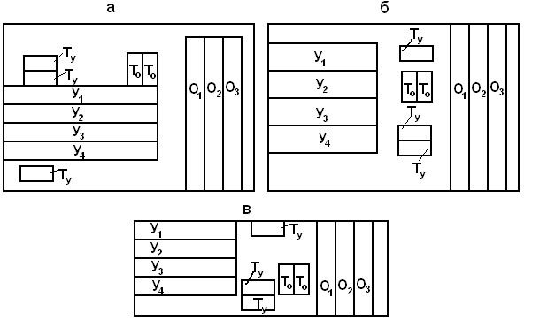

Рисунок 3.4. Схемы расположения проб на образцах ткани:
а, б – для стандартных испытаний; в – для испытаний методом малых полосок.

Закрой производят карандашом или фломастером по специальным шаблонам или по линейке, которые необходимо строго ориентировать вдоль направления нитей.
Обычно применяют схему закроя ткани, показанную на рисунок 3.4 а.

3.5. Определение массы, размерных и структурных характеристик ткани

3.5.1. Определение массы одного квадратного метра ткани
Тщательно измеряют линейкой геометрические размеры (длина, ширина) двух вырезанных пробных полосок ткани (Т_{о} и Т_{у}) и взвешивают их на весах с точностью до 0,01 г. Относят найденную массу образца в (г) к вычисленной площади в (м²).

3.5.2. Определение толщины ткани
Толщина ткани определяется на пробных полосках (Т_{о} и Т_{у}) толщиномером с пружиной 500 г, точность замеров до 0,01 мм.

3.5.3. Определение объемной массы ткани
Объемная масса ткани δ_{т} (г/см³) вычисляется по формуле:
М
m  L Bb, (14) где М – масса образца ткани; L, B, b – соответственно, длина, ширина и толщина ткани , см.

3.5.4. Заполнение массы ткани
Заполнение массы ткани определяется отношением массы нитей в ткани к ее максимальной массе, определяемой при условии полного заполнения всего объема ткани веществом, слагающим волокна или нити:
EE m 100, (15)
❒
где  – плотность вещества волокон нитей, г/см³.
Эта величина показывает теоретическую резиноемкость ткани.

3.5.5. Определение плотности ткани по основе и по утку
Плотность ткани по основе (П0) и по утку (П_{у}) определяют числом основных или уточных нитей соответственно, находящихся на 100 мм. Число нитей можно вычислять двумя способами:
- Подсчетом числа кончиков, выдернутых из ленточки шириной 2025 мм.
- Подсчетом числа продольных нитей в полоске ткани по бахроме.
Берется среднее из 3-4 определений.
Ткани могут иметь разную плотность по основе и по утку. Ткани, имеющие большую плотность по основе, называются основными, а имеющие большую плотность по утку – уточными.

3.6. Определение прочности ткани на удлинение по основе и по утку
Разрывную нагрузку (прочность) ткани по основе РO и по утку Р_{у} и удлинение ε0 и ε_{У} при разрыве определяют на разрывной машине с маятниковым силоизмерителем, растягивая до разрыва заготовленные для этой цели полоски (О и У). Расстояние между зажимами берут обычно равным 100 мм. Предельная нагрузка машины не должна превышать 10-кратной величины разрывной нагрузки образца.
Скорость движения нижнего зажима должна быть установлена так, чтобы продолжительность растяжения полоски до разрыва находилась в пределах 1545 секунд (приблизительно 200 мм/мин).
Подготовка полосок для определения прочности состоит в следующем. С обеих длинных кромок полосок тяжелых тканей (масса 1 м² более 350 г, ширина заготовки по 68 мм) выщипывают по одной нитке до тех пор, пока не останется ширина 50 мм плюс две-четыре нитки сверх этой ширины с каждой стороны. При этом ширина бахромок должна быть не менее 3 мм с каждой кромки. Названные лишние нитки выщипывают только с концов полосок, но оставляют нетронутыми на срединном участке длиной 100 мм. На легких тканях, заготовки для которых имеют 60 мм ширины, лишние нитки удаляют, доводя выщипыванием ширину всей полоски до 50 мм, при той же ширине бахромок.
Испытуемая полоска ткани должна занимать среднее положение в зажимах машины. Для выравнивания полоски, перед тем как плотно завинтить нижний зажим, подвешивают к полоске груз 0,5 кг для тканей с разрывной нагрузкой до 200 кГ и 1 кг для тканей с разрывной нагрузкой более 200 кГ. Удлинение ткани устанавливают по измерению величины Δl увеличения длины полоски в момент разрыва, с точностью до 1 мм. Для этого пользуются измерительной лентой машины или линейкой.
Относительное удлинение при разрыве ε определяют по уравнению (16):
 l 100
 L , (16)
где Δl – изменение длины рабочего участка; L – начальная длина рабочего участка.
Величина ε в % численно равна удлинению в мм, если зажимная длина ткани 100 мм. Определяют εo и ε_{У}.
Прочность ткани обычно относят к полоске шириной 50 мм.

3.7. Расчет величины относительной разрывной нагрузки
Для сравнения прочности образцов текстильных полотен разной массы пользуются относительной разрывной нагрузкой (км.кГс/кг или км.Н/кг), которая численно равна длине полосы ткани, при которой бы она разорвалась под действием собственной массы (поэтому относительную разрывную нагрузку ткани называют разрывной длиной и выражают в км).
Относительную разрывную нагрузку или разрывную длину ткани определяют по формуле (17):
Pº
P_{oo}  m a _{p} , (17)
где Р0 – прочность по основе полоски ткани (кГс или Н) шириной а_{р}; m – масса 1 м² ткани кг.
Учитывая, что для полоски шириной 50 мм величина 1/ а_{р} = 20, получаем

20Po
Poo  m .
Аналогично можно рассчитать относительную разрывную нагрузку по утку Р_{оу}.

3.8. Определение линейной плотности нитей основы и утка ткани
Из каждой полоски Т_{О} и Т_{У} (размер полоски 50 х 100 мм) с двух сторон выщипывают по 25 продольных нитей. Из нитей каждой полоски составляют пучок в 50 нитей, который завязывают одним узлом (основные нити) или двумя узлами (уточные нити). Общая длина нитей в каждом пучке 5 м (без учета уработки и усадки нитей от переплетения). Определяют массу пучков в мг с точностью до 1 мг. Затем определяют линейную плотность основных и уточных нитей по формуле, представленной в разделе 2.

3.9. Контрольная проверка результатов определения массы 1 м² ткани
Расчетную массу ткани без учета уработки (в г/м²) определяют по формуле
(18):

M  0.01(^{T}o  П_{о} ^{T}_{у}  П_{у}), (18)
где Т0 и Т_{у} – линейная плотность основных и уточных нитей соответственно; П_{О} и П_{у} – плотность ткани по основе и по утку соответственно.
Результаты исследования ткани заносятся в сводную таблице 3.1.

Таблица 3.1. Сводная таблица результатов исследования ткани
Определяемый показатель | Ед. изм. | Число испытаний | Результат  Основа Уток
1. Температура сухого  термометра | °С
2. Температура влажного  термометра | °С
3. Относительная влажность воздуха | %
- Состояние ткани  - Вид переплетения ткани  - Природа волокон нитей ткани  - Масса 1 м² ткани  а) по взвешиванию образца  б) по результату взвешивания пучков | г г
8. Толщина ткани | мм
9. Объемная масса ткани | г/см³
10. Заполнение массы ткани | %
- Плотность ткани  - Прочность ткани на разрыв | кГс
13. Относительное удлинение ткани | %
14. Относительная разрывная нагрузка ткани | км.кГс/кг,  км.Н/кг
15. Линейная плотность нитей ткани | текс
4. КОМПЛЕКСНОЕ ИССЛЕДОВАНИЕ И ОЦЕНКА

ТЕХНИЧЕСКИХ ТКАНЕЙ
Работа состоит в определении изученных ранее характеристик технических тканей и составляющих ее основной и уточной нитей. Каждому студенту для проведения испытаний предоставляется образец полотна из технических тканей, применяемых для производства резинотехнических изделий и шин.
При выполнении задания из выданного образца ткани осторожно выщипывают по 5-10 нитей основы и утка и далее проводят испытания по методике исследования тканей. Для нитей основы и утка (выщипанных) определяют линейную плотность, прочность, относительное удлинение, структуру нитей и величину крутки (смотри раздел 2).
Определив основные характеристики технических тканей, студент должен сравнить их с литературными данными и установить:
- Наименование ткани.
- Назначение ткани для производства резиновых изделий.
- Соответствие полученных характеристик ткани заданным в ГОСТ или ТУ.
Ведущими признаками для установления вида ткани являются: масса 1 м² ткани, толщина, плотность и структура пряжи.
Необходимо учитывать, что характеристики даются для тканей с нормальной влажностью. Данные по воздушно-сухим тканям могут отличаться от нормальных в зависимости от их влажности.
Результаты исследования технической ткани заносят в сводную таблицу
4.1.
Для более глубокого знакомства студентов с особенностями свойств и методами испытаний армирующих материалов студенты могут воспользоваться рекомендованной литературой.

Таблица 4.1. Сводная таблица результатов исследования технической ткани

Определяемый показатель | Ед. изм. | Число испытаний | Результат  Основа Уток
1. Температура сухого термометра | °С
2. Температура влажного  термометра | °С
3. Относительная влажность  воздуха | %
- Состояние ткани  - Вид переплетения ткани  - Природа волокна нитей ткани 7. Линейная плотность нитей ткани | текс
8. Разрывная нагрузка нитей ткани | кГс
9. Относительная разрывная  нагрузка нитей ткани | сН/текс
10. Относительное разрывное удлинение нитей ткани | %
- Структура нитей ткани  - Величина крутки нитей ткани  - Масса 1 м² ткани  а) по взвешиванию образца  б) по результату взвешивания пучков | г г
14. Толщина ткани | мм
- Плотность ткани  - Прочность ткани на разрыв | кГс
17. Относительное удлинение ткани | %
- Относительная разрывная  нагрузка ткани  - Наименование ткани  - Назначение ткани для  производства резиновых изделий | км.кГс/кг, км.Н/кг

5. ПРАВИЛА И ПОРЯДОК РАБОТЫ СТУДЕНТОВ В ЛАБОРАТОРИИ
В лаборатории кафедры Химии и технологии переработки эластомеров для каждого вида испытания отводится специальное рабочее место. Занимать рабочие места разрешается только в соответствии с выполняемым студентом заданием. Приняв от руководителя работ рабочее место, студент обязан держать его в чистоте во время работы и по окончании работы лично убрать в отведенные места обрезки и отходы, испытанные образцы и т.д. Запрещается занимать рабочие столы рюкзаками, портфелями, сумками и другими предметами, не имеющими прямого отношения к выполнению полученного задания. После работы студент обязан сдать свое рабочее место руководителю работ.
Перед началом каждого занятия в лаборатории студент является к своему руководителю для регистрации. Одновременно руководитель выясняет подготовленность студента к работе.
В связи с тем, что работа студенческих групп в лаборатории проводится в две смены (утреннюю и вечернюю), студентам предлагается строго соблюдать установленное расписание посещения занятий. В случае пропуска занятия, отработка его с другими группами затруднена и может быть разрешена только в отдельных случаях руководителем очередного занятия.
Для записей работы в лаборатории студент обязан иметь лабораторный журнал. До начала очередной работы, в порядке подготовки к ней, следует внести в лабораторный журнал все необходимые записи: вид и параметры оборудования, изложение существа методики и техники работ, разграфить таблицы для записи получаемых результатов наблюдений и замеров. Все полученные экспериментальные и расчетные данные записываются непосредственно в журнал; пользоваться отдельными листками не разрешается. Записи в журнале рекомендуется вести на одной его правой стороне. На левой стороне журнала следует выполнять необходимые расчеты.
Журнал студента по окончании работы просматривается руководителем и подписывается им.
В зависимости от количества одновременно занимающихся в лаборатории или соблюдается приведенный выше порядок очередности определений или, например, исследование нитей поручается одной половине группы, а ткани – другой. На очередном занятии группы меняются местами. Студенты обязаны записывать номера выдаваемых для исследования тканей и нитей и предъявлять образцы на коллоквиуме и на зачете.

СПИСОК ЛИТЕРАТУРЫ
- Кукин Г.Н., Соловьев А.Н. Текстильное материаловедение – М.:
Легпромбытиздат, 1985. – 216 с.
- Хутарева Г.В., Жульков В.Л., Леонов И.И. Текстильные материалы из химических волокон для производства основных видов резинотехнических изделий – М.: ЦНИИТЭнефтехим, 1983. – 59 с.
- Технология обработки шинного корда / Р.В. Узина, И.П. Нагдасева, В.А. Пугин, Б.И. Волнухин. – М.: Химия, 1986. – 192 с.
- Жихарев А.П. Материаловедение в производстве изделий легкой промышленности / А.П. Жихарев, Д.Г. Петропвловский, С.К. Кузин, В.Ю. Мишаков / Учебник для студентов высших учебных заведений. – М.: Изд.
Центр «Академия», 2004. – 448 с.
- Большой справочник резинщика. / Под ред. С.В.Резниченко,
Ю.Л. Морозова // Том 1. Каучуки и ингредиенты. – М.: Техинформ, 2012. – С. 668-698.
- Генин В.Я., Гришин Б.С. Состояние и перспективы развития текстильных кордных тканей для шинной промышленности. М.:
ЦНИИТЭнефтехим, 1990. – 15 с.
- Шмурак И.Л., Матюхин С.А., Дашевский Л.И. Технология крепления шинного корда к резине – М.: Химия, 1993. – 129 с.
- Металлокорд как армирующий материал для шин / И.П. Нагдасева, З.П.
Подкопаева, Л.М. Резниковская, Б.И. Волнухин. – М.: ЦНИИТЭнефтехим,
1984. – 76 с.
- Технология резиновых изделий / Ю.О. Аверко-Антонович, Р.Я. Омельченко, Н.А.Охотина, Ю.Р. Эбич. / Под ред. П.А. Кирпичникова. – Л.: Химия, 1992. – С. 3-22.
- Осошник, И.А., Шутилин Ю.Ф., Карманова О.В. Производство резиновых технических изделий – Воронеж: Воронеж. гос. технол. акад., 2007. С. 139- 149.
- Мартин Дж.М., Смит У.К., Бхати С.Ч. Производство и применение резинотехнических изделий / под редакцией Красовского В.Н. – СПб.:
Профессия, 2006 – 480 с.
- Перепелкин, К.Е. Армирующие волокна и волокнистые полимерные композиты – СПб.: Научные основы и технологии, 2009. – 380 с.
- Садовский В.В. Производственные технологии / В.В. Садовский, М.В.
Самойлов, Н.П. Кохно [и др.]. – Минск: БГЭУ, 2008. – 431 с.
- Перепелкин К.Е. Структура и свойства волокон – М.: Химия, 1985. – 208 с.
- Шеромова И.А. Текстильные материалы: получение, строение, свойства / Учебное пособие. – Владивосток: Изд-во ВГУЭС, 2006. – 220 с.
- Серков А.Т. Вискозные волокна – М.: Химия, 1981. – 295 с.
- Петухов В.В. Полиэфирные волокна – М.: Химия, 1986. – 124 с.
- Ткани с эластомерным покрытием для мягких оболочечных конструкций (прошлое, настоящее, будущее) / Под ред. В.П. Шпакова. – Сергиев Посад: Весь Сергиев Посад, 2012. – 303 с.
- Каторжнова Н.Д., Воптелева Ю.А. Распознавание химических и природных волокон. М: Лесная индустрия, 1966. – 263 с.
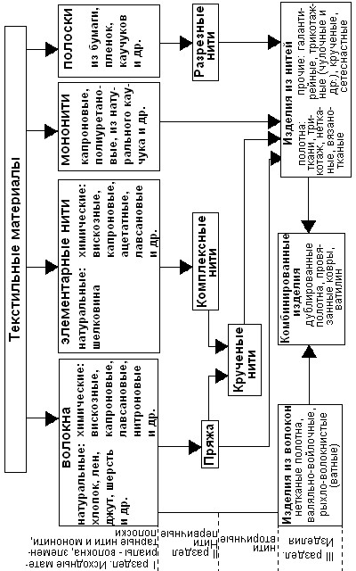
ПРИЛОЖЕНИЕ

1
. ОБЩАЯ КЛАССИФИКА
ЦИЯ ТЕКСТИЛЬНЫХ ВОЛО
КОН

ПРИЛОЖЕНИЕ 2. КЛАССИФИКАЦИЯ ТЕКСТИЛЬНЫХ МАТЕРИАЛОВ ПО ИСТОЧНИКУ ПОЛУЧЕНИЯ

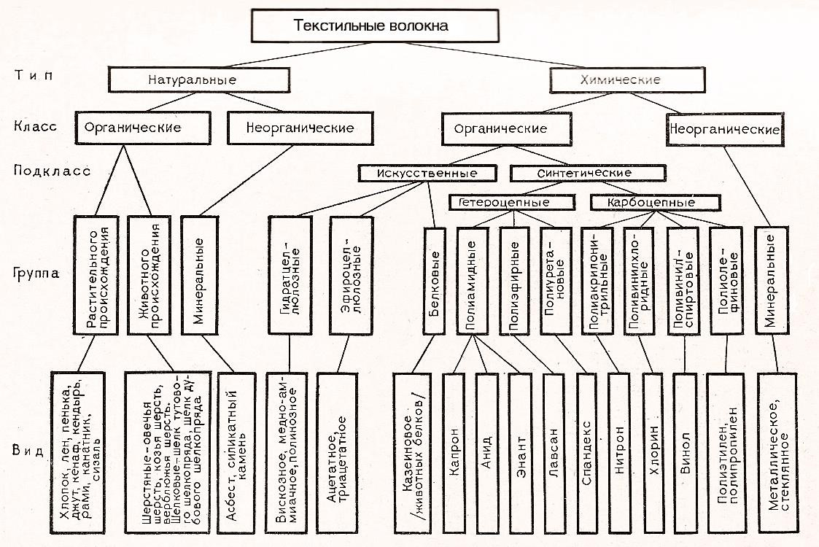

ПРИЛОЖЕНИЕ 3. СВОЙСТВА ОСНОВНЫХ ГРУПП ВОЛОКОН, ИСПОЛЬЗУЕМЫХ В ПОЛИМЕРНЫХ КОМПОЗИТАХ
Стекловолокно
Тип волокна

Диаметр,
мкм

ρ, кг/м
3

σ
в
, МПа

Е, ГПа

ε
отн
,%

7
-
10

2400
-
2800

,9
0
–

4
,
5

,
7
4
-
12
,
0

1
,
2
-
,
5
4

12

2750

2
,
16
-
45
2
,

98

-

Базальтовое волокно
Органоволокна:
- полиамидное 12-25 1140-1450 0,8-3,0 10-131 2,3-4,0
Бороволокно | 95-140 | 2300-2450
Натуральные волокна:  - сизаль  - шелк  - древесное  - банановое  - кокосовое  - джутовое  - льняное | 100-300  -  8-12  50-250  100-450  -  15 | 1450  1370  1520  1350  1150  -  - | 0,53-0,63  0,34-0,59  0,45-0,65  0,71-0,79  1,1-1,75  0,44  - | 17-22  8,7-13,4  15-35  27-33  3-6  25,5  20-30 | 3,6-5,2  10-15  -  2,4-3,6  17-47  0,7-1,8  4,5-6,0
- другие волокна - 920-1410
0
,
4
-
7
,
1

,
6
4
-
0
,
12

8
-
17

,
55
3
-
4
50
,

386
-
420

0
,
6
-
0
9
,

Металлические волокна:
- стальное 100-300 7800 2,5 200 -
- алюминиевые сплавы - 2700-2800 0,55-4,8 71,0-73,1 -
Полиэтиленовое | 970 | 1,99 | 0,388
Полипропиленовое | 920 | 4,6-5,0 | 0,4-0,6 | 20-25
Поливинилспиртовое:  - высокопрочное  - высокомодульное | 1320  1320 | 10-25  30-60 | 0,8-1,05  1,2-1,65 | 6-12  4-6
- металлокорд - 7800 2,5-2,7 120 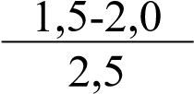
Полиамидное:
- капрон 1150 3-5 0,7-0,9 15-20
3,8-4,2
- СВМ 1430 125-135 2,1-2,6 3-4
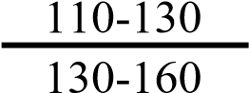
- ВНИИВЛОН 1430
3
-
5

2
7
,
-
3
5
,

Терлон 1450 3,3-3,6
Кевлар-49 |  | 1450 | 130-140 | 3,6-3,8 | 2,7-3,5
Полиэфирное (лавсан) |  | 1390 | 7-12 | 0,8-1,1 | 10-15
Полиакрилонитрильное |  | 1170 | 4,6-5,8 | 0,5-0,6 | 16-17
Гидрацетатцеллюлозное |  | 1550 | 12-18 | 0,6-0,8 | 8-12
Полиимидное |  | 1410 | 9-12 | 0,6-9,4 | 8-12

ПРИЛОЖЕНИЕ 4. МЕТОДЫ РАСПОЗНАВАНИЯ ПРИРОДНЫХ И ХИМИЧЕСКИХ ВОЛОКОН
Проба на сжигание
Предварительные исследования волокна заключаются в проведении пробы на сжигание в пламени спички или горелки. При сжигании волокна отмечают следующее:
- Поведение при поднесении к пламени;
- Поведение при внесении в пламя;
- Поведение при удалении из пламени; 4. Вид остатка (золы) после сжигания; 5. Запах при горении волокна.
Схема характерных изменений, происходящих с волокном при проведении пробы на сжигание.
Поведение волокна при поднесении его к пламени.
1 Волокно плавится, а нерасплавленная часть его не усаживается – ацетатное, триацетатное, акриловое и белковое волокна.
- Волокно плавится, а нерасплавленная его часть усаживается в направлении от пламени- полиамидные волокна (капрон, анид), полиэфирные волокна (лавсан), поливинилхлоридное волокно.
- Волокно расплавляется и скручивается в направлении от пламени – натуральный шёлк, шерсть и полиолефиновое волокно.
- Волокно не плавится и не изменяет своей формы – природные волокна (хлопок, лён), вискозные и медно-аммиачные волокна.
Поведение волокна в пламени
- Горят без плавления следующие волокна: вискозное, медно-аммиачное, лён, хлопок, волокно из поливинилового спирта.
- Горят с плавлением волокна: ацетатное, триацетатное, акрилонитрильное, полиолефиновое, полиуретановое, поливинилхлоридное и белковые.
- Горят медленно с плавлением: полиамидные (капрон, анид), полиэфирные (у полиамидных волокон при горении наблюдается белый дымок, у полиэфирных – черный с копотью), модифицированные акриловые волокна, натуральный шёлк и шерсть.
- Не горит, но сплавляется и усаживается в пламени – стекловолокно. Поведение волокон при удалении из пламени.
- Продолжает гореть без плавления: вискозное, медно-аммиачное, хлопок, лён, и волокно из поливинилового спирта.
- Продолжают гореть с плавлением: ацетатное, триацетатное, акрилонитрильное, полиолефиновое, полиуретановое и белковые.
- Горят очень медленно и сами затухают: шерсть, натуральный шёлк, полиамидные, полиэфирные, моди-фицированные акрилонитрильные, поливинилхлоридное.
Вид остатка (золы) после сжигания.
- Круглый твёрдый шарик, который невозможно раздавить между пальцами: серого цвета – полиамидное; черного – полиэфирное; желтокоричневого – полиолефиновое.
- Пепел светло-серого цвета: вискозное, медно-аммиачное, лен, хлопок.
- Пушистая, мягкая, черная зола: натуральный шёлк, шерсть, полиуретановое и белковые волокна.
- Чёрный шарик неправильной формы, легко раздавливается между пальцами: ацетатное, триацетатное и акрилонитрильные волокна.
Запах при горении волокон.
- Запах жженого рога: натуральный шёлк, шерсть и искусственные белковые волокна.
- Запах жжёной бумаги: вискозное, медно-аммиачное, хлопок и лён.
- Запах уксусной кислоты: ацетатное и триацетатное.
- Запах сургуча: полиамидное волокно.
- Запах хлора: поливинилхлоридное волокно.
Таким образом, проба на сжигание даёт возможность в ряде случаев уменьшить количество возможных групп волокон, к которым может быть отнесён исследуемый образец.
Проведя пробу на сжигание и выяснив, что образец относится к определённой группе волокон, путём исследования растворимости образцов в небольшом количестве растворителей можно установить природу неизвестного волокна.

ПРИЛОЖЕНИЕ 5. РАСТВОРИМОСТЬ ВОЛОКОН В РАЗЛИЧНЫХ ХИМИЧЕСКИХ РЕАГЕНТАХ
Так как в отечественной практике для технических целей в основном используются волокна из регенерированной целлюлозы (вискозное, медноаммиачное), ацетатные (ди- и триацетатные), полиамидные, полиэфирные, полиакрилонитрильные и поливинилхлоридные, то может быть применена схема быстрого анализа волокна, если оно является единственным компонентом изделия.
Таблица 1. Схема быстрого определения природы волокна, являющегося
единственным компонентом изделия.

После- Название волокон
довательность | Растворитель | Растворяются | Не растворяются
1. | Реактив Швейцера | Регенерированные целлюлозные (вискозное, медно- аммиачное) | Ацетатные, полиэфирные, полиамидные, поливинилхлоридные, полиакрилонитрильные
2. | Уксусная кислота  Ацетатные  ледяная, холодная |  | Полиэфирные, полиамидные, поливинилхлоридные, полиакрилонитрильные
3. | Капрон, анид (при  Соляная кисло-та 6н, разбавлении раствора  холодная водой образуется осадок) |  | Полиэфирное, поливинилхлоридные, полиакрилонитрильные
4. | Азотная кислота  Полиакрилонитрильное  концентрированная,  (нитрон)  холодная |  | Полиэфирные, полиамидные, поливинилхлоридные
5. | Серная кислота  Полиамидное,  концентрированная, полиэфирное (лавсан)  холодная |  | Поливинилхлоридное  (хлорин)

Приготавливают реактив Швейцера следующим образом.
Приготавливают концентрированный раствор медного купороса и добавляют к нему 10 %-ый раствор едкого кали до прекращения выделения осадка. Выделяется осадок гидрата окиси меди, который отфильтровывают, промывают и высушивают. Перед использованием 2 г порошка растворяют в 100 мл 25 % раствора аммиака и хорошо взбалтывают. Ввиду особой нестойкости реактива его рекомендуют приготовлять перед началом анализа.
Подробные сведения о распознавании волокон и их смесей можно найти в
[19] и в таблице 2 Приложения 5.

Таблица 2. Растворимость различных волокон в различных химических
реагентах
волокно |  |  | Химические реагенты
 | Медноаммиачный комплекс | щело  чь | серная кислота | соляная  кислота  азотная  кислота  муравьиная  кислота  уксусная  кислота  фенол |  |  |  |  | ацетон | хлорированный  углеводород
Хлопок | Р | Н | Р_{б,в} | Р_{б,в} | Р_{в} | – | – | Н | Н | –
Мерсеризованный хлопок | Р | Н | Р_{б,в} | Р_{б,в} | Р_{в} | – | – | Н | Н | –
Лен | Р | Н | Р_{б,г} | Р_{б,д} | Р_{в} | – | – | Н | Н | –
Шерсть | Н | Ра,д | П_{б,д} | П_{б} | Н | Н_{а} | Н_{а} | Н | Н | –
Натуральный шелк | Р | Р_{б,г} | Р_{б} | Р_{б} | Н | Н_{а} | Н_{а} | Н | Н | –
Вискозное | Р | Р_{б,в} | Р_{б,в} | Р_{в} | Р_{в} | – | – | Н | Н | –
Медноаммиачное | Р | Р_{б,в} | Р_{б,в} | Р_{в} | Р_{в} | – | – | Н | Н | –
Ацетатное | П | Р_{б} | Р_{б} | Р_{в} | Р_{б} | Р_{б} | Р_{б} | Р | Р | П
Триацетатное | Н | – | Р_{б} | Р_{б} | Р_{б} | – | Р | Р | Н | –
Капрон | Н | Н | Р_{б,в} | Р_{а,в} | Р_{г} | Рб,г | Р_{б} | Р | Н | Н
Анид | Н | Н | Р_{б,в} | Р_{а,г} | Р | Р_{б,г} | Р_{б,г} | Р | Н | Н
Лавсан | Н | Р_{а,д} | Р_{б,д} | Р_{б,д} | Р_{г} | Н | Н | Р_{г} | Н | Н
Нитрон | Н | П_{а} | Н_{б} | Н_{б} | П_{б,г} | – | – | – | – | –
Хлорин | Н | Н | Н | Н | Н | – | – | Н | Р_{б} | –

Примечание. В таблице приняты следующие условные обозначения: Н – не растворяется; П – плохо растворяется; Р – растворяется; а – в слабом растворителе; б – в крепком растворителе; в – на холоде; г – при нагревании; д
– при кипячении.

ПРИЛОЖЕНИЕ 6. МИКРОСКОПИЧЕСКИЕ ИССЛЕДОВАНИЯ
Для распознавания химических и природных волокон по этому методу рассматривают продольный вид и поперечный срез волокон под микроскопом. Продольный вид волокна: большинство химических волокон под микроскопом имеет вид гладких цилиндров иногда с продольными полосами
«ориентационных рубашек». По продольному виду химического волокна какиелибо заключения об его природе сделать нельзя.
Характерный продольный или поперечный вид имеют лишь природные волокна: хлопок, шерсть, натуральный шёлк, лубяные волокна – лен, конопля, рами, джут. Для исследования вполне достаточно увеличение волокон в 250300 раз. При этом увеличении у шерсти обнаруживается чешуйчатое строение (у сильно хлорированной шерсти чешуйки могут быть частично, а в ряде случаев и полностью разрушены), хлопок под микроскопом представляет собой плоское, скрученное волокно.
Продольный вид может быть использован для распознавания природных волокон в смесях с химическими.
Форма поперечного среза
Для исследования поперечного среза волокна достаточно увеличить его в 250-500 раз. Волокно подготавливают следующим образом. В отверстие металлической пластинки толщиной 0,5 мм продевают пучок волокна с помощью иглы или хлопчатобумажной нити. Выступающие над поверхностями пластинки концы удаляют острым лезвием. На одну из поверхностей среза наносят каплю глицерина, и образец накрывают стеклом. Иногда, вместо металлической пластинки используют корковую пробку, при этом вставляют пучок волокна в надрезы и делают тонкие поперечные срезы пробки. Многие волокна имеют одинаковую форму среза. Поэтому на основании микроскопических исследования нельзя в большинстве случаев получить однозначный ответ о природе волокна. Однако микроскопические исследования помогают выяснить вопрос, является ли волокно натуральным или синтетическим, так как шерсть, хлопок, лён и натуральный шёлк имеют характерные формы поперечного среза или характерный продольный вид. По характерной форме поперечного среза некоторые наиболее распространенные химические волокна предложено сгруппировать в 3 группы.
Группа 1: вискозное, диацетатное, триацетатное волокно.
Группа 2: капрон, анид, лавсан, медно-аммиачное, поливинилхлоридное и полиолефиновое волокно.
Группа 3: нитрон (акрилонитрильное).
Исследуя растворимость волокон определяют природу волокна внутри указанных групп. Такое сочетание способов распознавания волокон по форме их поперечного среза и по поведению в различных растворителях дает возможность сократить число анализов для распознавания этих волокон.
С помощью микроскопа может быть проведен микрохимический анализ волокон. Для этого отдельные волоконца помещают на предметное стекло, наносят каплю реактива и наблюдают поведение в этом реактиве указанных волокон.
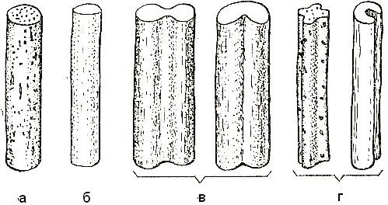
Рисунок 1. Продольные виды и поперечные срезы синтетических волокон: а – капрон; б – анид, лавсан; в – нитрон; г – хлорин.

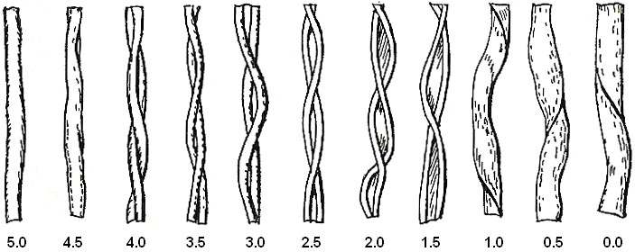
Рисунок 2. Эталоны для оценки зрелости хлопковых волокон.

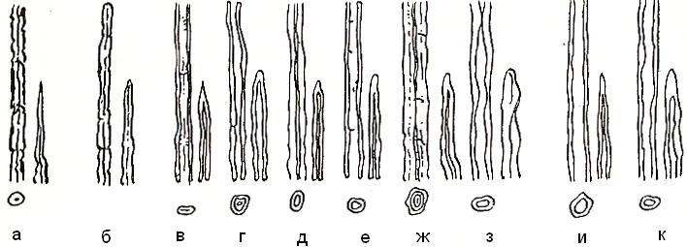

Рисунок 3. Продольные виды и поперечные срезы лубяных волокон: а-з – стеблевые; и-к – лиственные; а – средняя часть стебля льна; б – комлевая часть стебля льна; в – пенька; г – кенаф; д – джут; е – канатик; ж – кендырь; з – рами; и – абака; к – сизаль.

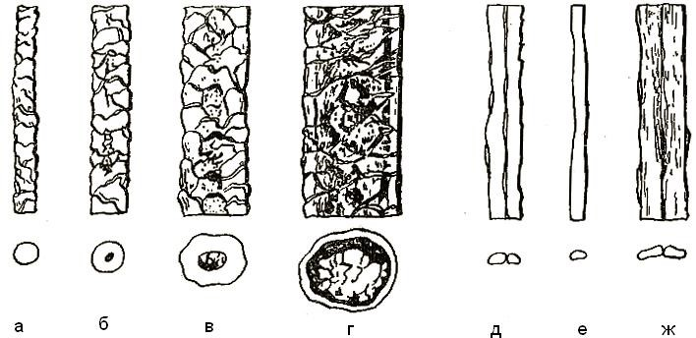
Рисунок 4. Продольные виды и поперечные срезы шерстяных волокон и коконных нитей тутового и дубового шелкопрядов:
а-г – шерсть; д-ж – шелк; а – пух; б – переходный волос; в – кость; г – мертвый волос; д – коконная нить тутового шелкопряда; е – шелковина; ж – коконная нить дубового шелкопряда.

Таблица 1. Поведение волокна в реактиве
Волокна | Форма поперечного среза Номер группы
Гетероцепные волокна:  Капрон  Энант  Анид  Лавсан | Круглая или почти круглая 2
Карбоцепные волокна:  Нитрон  Полиэтиленовое  Полипропиленовое | Вытянутая, напоминающая форму  земляного ореха Круглая или почти  Круглая | 3  2
Волокна на основе целлюлозы и её эфиров: Вискозное  Медно-аммиачное  Ацетатное | Неправильной формы с  изрезанными краями или вытянутое 1  Круглая или почти круглая Неправильной формы с 2 изрезанными краями или вытянутая 1
Природные волокна:  Хлопок  Лён  Шерсть  Шёлк | Виден внутренний канал -  Крайне неправильная -  Эллиптическая -  Треугольная, с округленными - краями
Минеральные волокна: Стекловолокно | Круглая -

ПРИЛОЖЕНИЕ 7. ХАРАКТЕРИСТИКИ ПОПЕРЕЧНЫХ РАЗМЕРОВ (ТОЛЩИНЫ) ВОЛОКОН И НИТЕЙ

Поперечные размеры волокон и нитей определяются либо погонной массой (линейной плотностью) материала, т.е. массой нити заданной длины, либо длиной нити заданной массы, так называемым номером. Погонная масса в г волокна или нити длиной 1 км называется текс (Т). Погонная масса в г волокна или нити длиной 9 км называется денье (Т_{i} или Д). Погонная масса в г волокна или нити длиной 10 км называется грекс (Т_{д} или G). Чем тоньше нить, тем меньше величины текс, денье, грекс.
Отношение длины нити к массе (или нити массой в 1 г) называется метрическим номером. Чем больше номер нити, тем тоньше нить. В таблице представлены характеристики поперечных размеров волокон и нитей.

Таблица 1. Характеристики поперечных размеров волокон и нитей

Характеристика нити | Условное обозначение | Единицы измерения
Погонная масса (масса на единицу длины) Линейная плотность: миллитекс текс килотекс Титр: денье грекс  Длина на единицу массы:  Номер | мТ Т кТ  Т_{i} или Д Т_{д} или G  N | мг/км г/км  кг/км  г/9 км г/10 км мм/мг, м/г

Связь характеристик поперечных размеров между собой можно представить следующими соотношениями:
Т.N = 1000; Т_{д} . N = 10000; Т_{i} . N = 9000;
Т = 1/9 Тi ; Т = 0,1 . Т_{д} ; Т = 1000/N

ПРИЛОЖЕНИЕ 8. ИНСТРУКЦИЯ ПО РАБОТЕ НА КРУТКОМЕРЕ

- В зажимы круткомера помещается отрезок исследуемой нити, длинной не менее 40 см. Обычно длина раскручиваемого отрезка нити составляет 25 см. Фиксирование нити в зажимах осуществляется под натяжением груза, вес которого соответствует грузу определенному для расчета линейной плотности нити.
- Верхним выключателем диск счетчика отводится от винта. Поворотом обеих дисков стрелка-указатель устанавливается на нуль.
- При раскручивании нити вращают ручку круткомера против часовой стрелки (на себя), то число оборотов считают по 1 и 3 шкалам диска. Такой ход круткомера показывает, что исследуемая нить имеет «правое» кручение (Z). Раскручивание комплексной нити проводят до тех пор, пока составляющие ее нити не станут параллельными.
- Если при раскручивании нити ручку круткомера вращают по часовой стрелке (от себя), то число оборотов считают по 2 и 4 шкалам диска. Такой ход круткомера показывает, что исследуемая нить имеет «левое» кручение (S).

СВЕДЕНИЯ ОБ АВТОРАХ

Люсова Людмила Ромуальдовна, доктор технических наук, профессор, заведующий кафедрой Химии и технологии переработки эластомеров им. Кошелева Ф.Ф., Институт тонких химических технологий им. М.В.
Ломоносова, Московский технологический университет

Буканов Александр Михайлович, кандидат технических наук, профессор, профессор кафедры Химии и технологии переработки эластомеров им. Кошелева Ф.Ф., Институт тонких химических технологий им. М.В.
Ломоносова, Московский технологический университет

Овсяников Николай Яковлевич, кандидат технических наук, доцент, доцент кафедры Химии и технологии переработки эластомеров им. Кошелева Ф.Ф., Институт тонких химических технологий им. М.В. Ломоносова,
Московский технологический университет

Наумова Юлия Анатольевна, доктор технических наук, доцент, профессор кафедры Химии и технологии переработки эластомеров им. Кошелева Ф.Ф., Институт тонких химических технологий им. М.В.
Ломоносова, Московский технологический университет

Юрцев Лев Николаевич, доктор технических наук, профессор, профессор кафедры Химии и технологии переработки эластомеров им. Кошелева Ф.Ф., Институт тонких химических технологий им. М.В.
Ломоносова, Московский технологический университет

